浙江银润蓝城房地产浅山明月居二期开发项目 “1.4”汽车起重机侧翻事故调查报告
来源：安吉县应急管理局 湖州市安吉县·栏目一(事故调查)
原文链接：https://www.anji.gov.cn/xxgk/bmxxgk/xyjj/fdzdgknr/xzzfxx/art/2025/art_f7e260f73dc7d397da9d8a14246a9a38.html
发布时间：2023-07-05 抓取时间：2026-10-16 正文含图，已嵌入原图

当前位置： 首页 > 信息公开 > 部门信息公开 > 县应急局 > 法定主动公开内容 > 行政执法信息

索引号: | 173361XP/2023-00089 | 成文日期: | 2023-07-05
公开方式: | 主动公开
文件编号: |  | 发布机构: | 安吉县应急管理局
文件效力: | 有效

浙江银润蓝城房地产浅山明月居二期开发项目 “1.4”汽车起重机侧翻事故调查报告
发布日期：2023-07-05 18:43:53
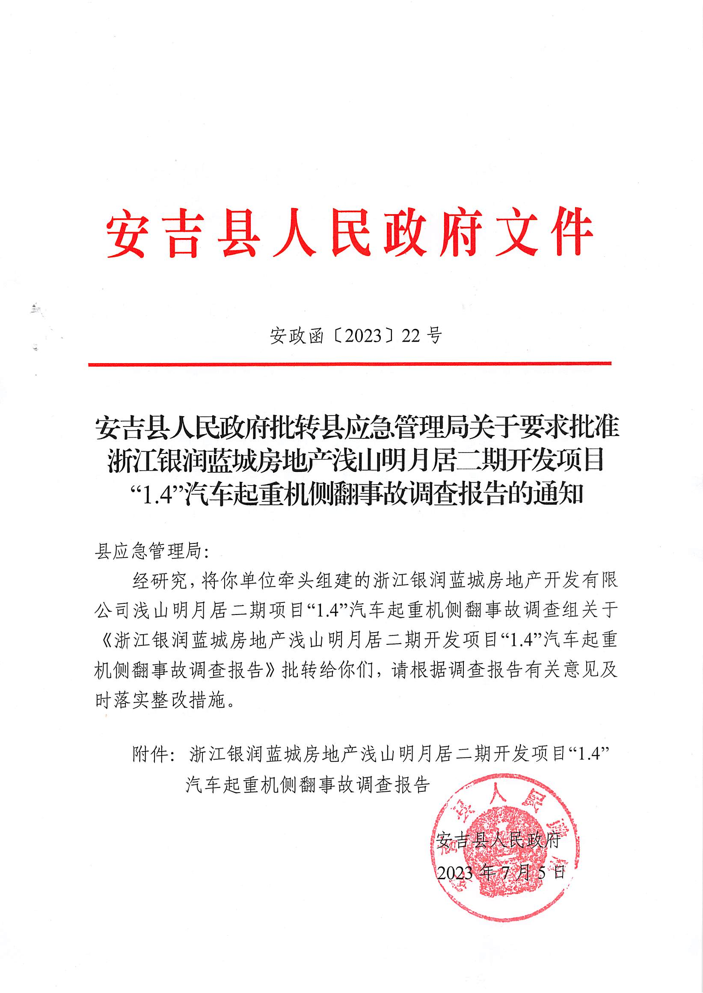
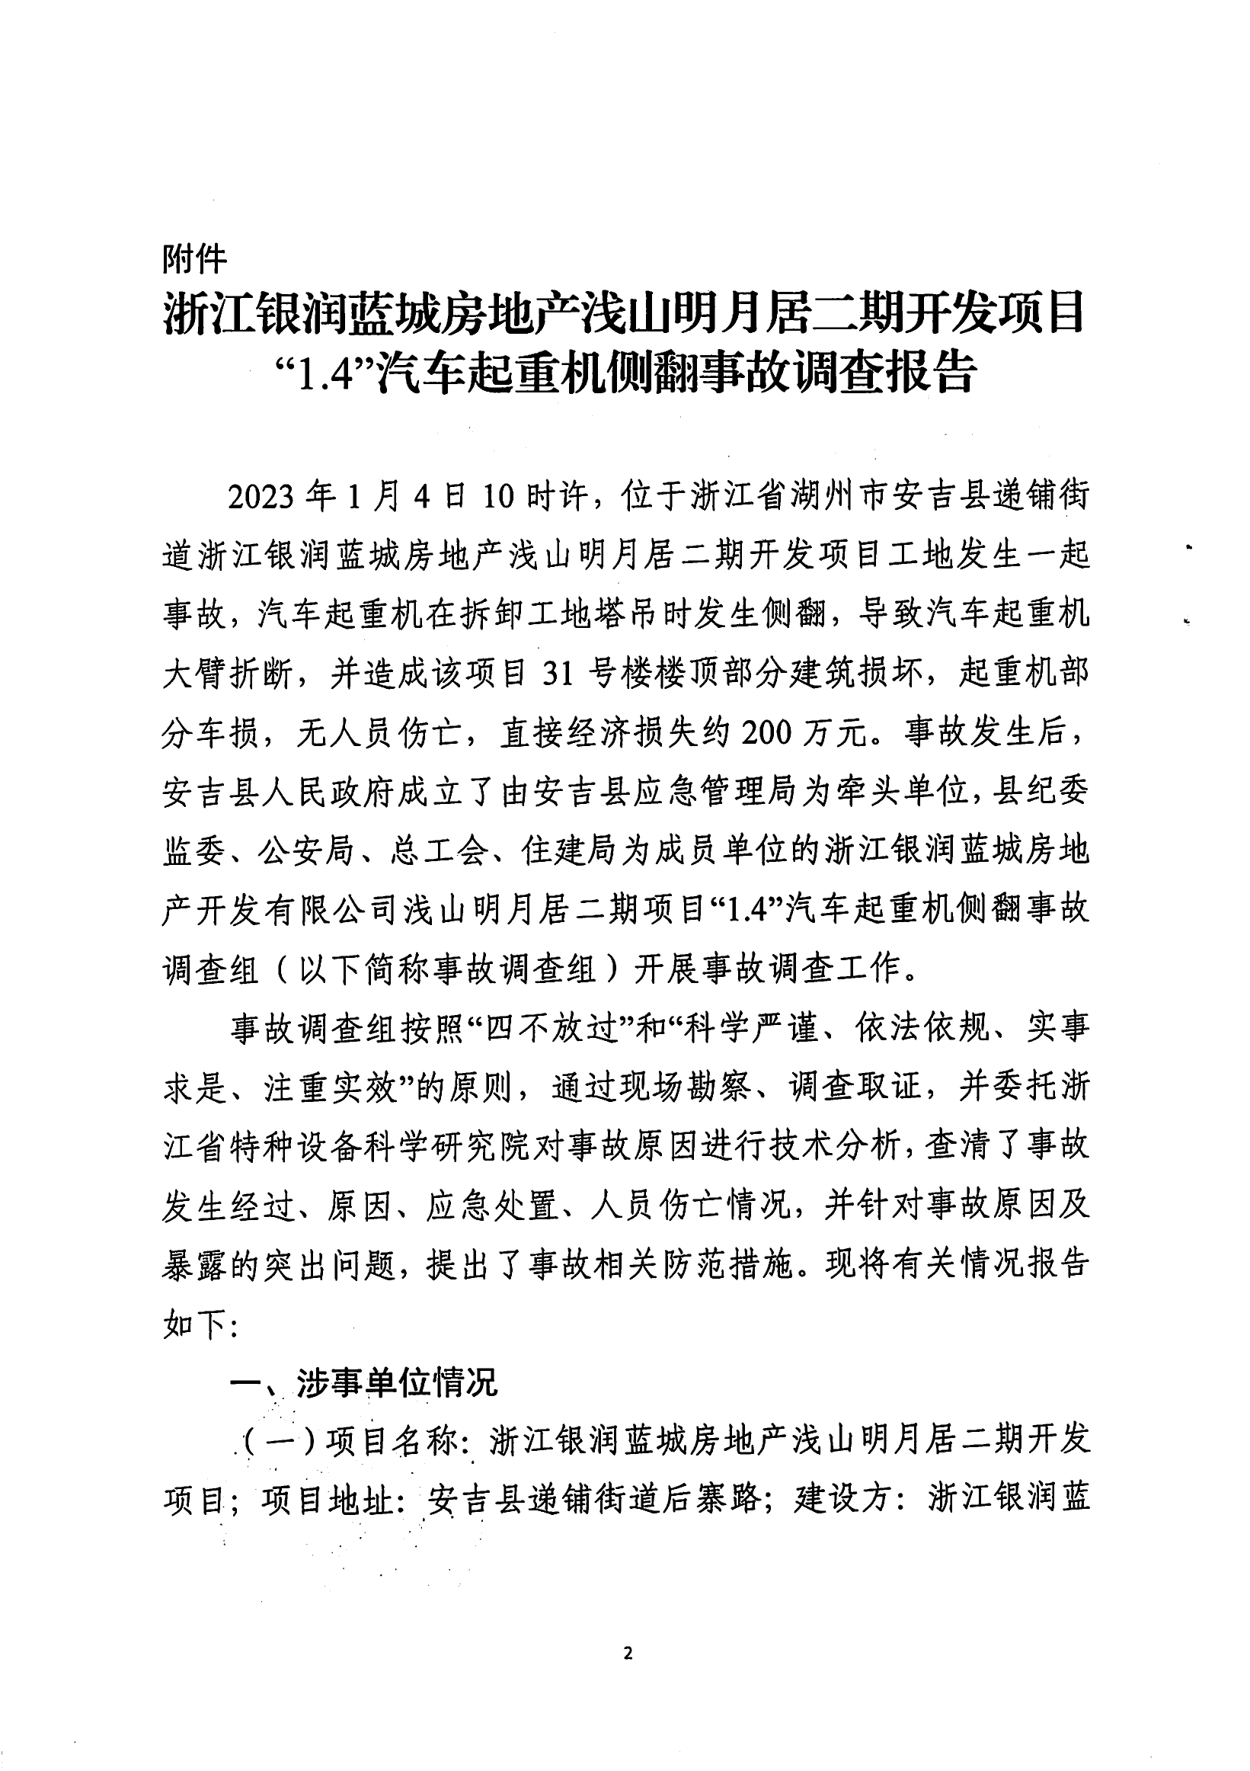

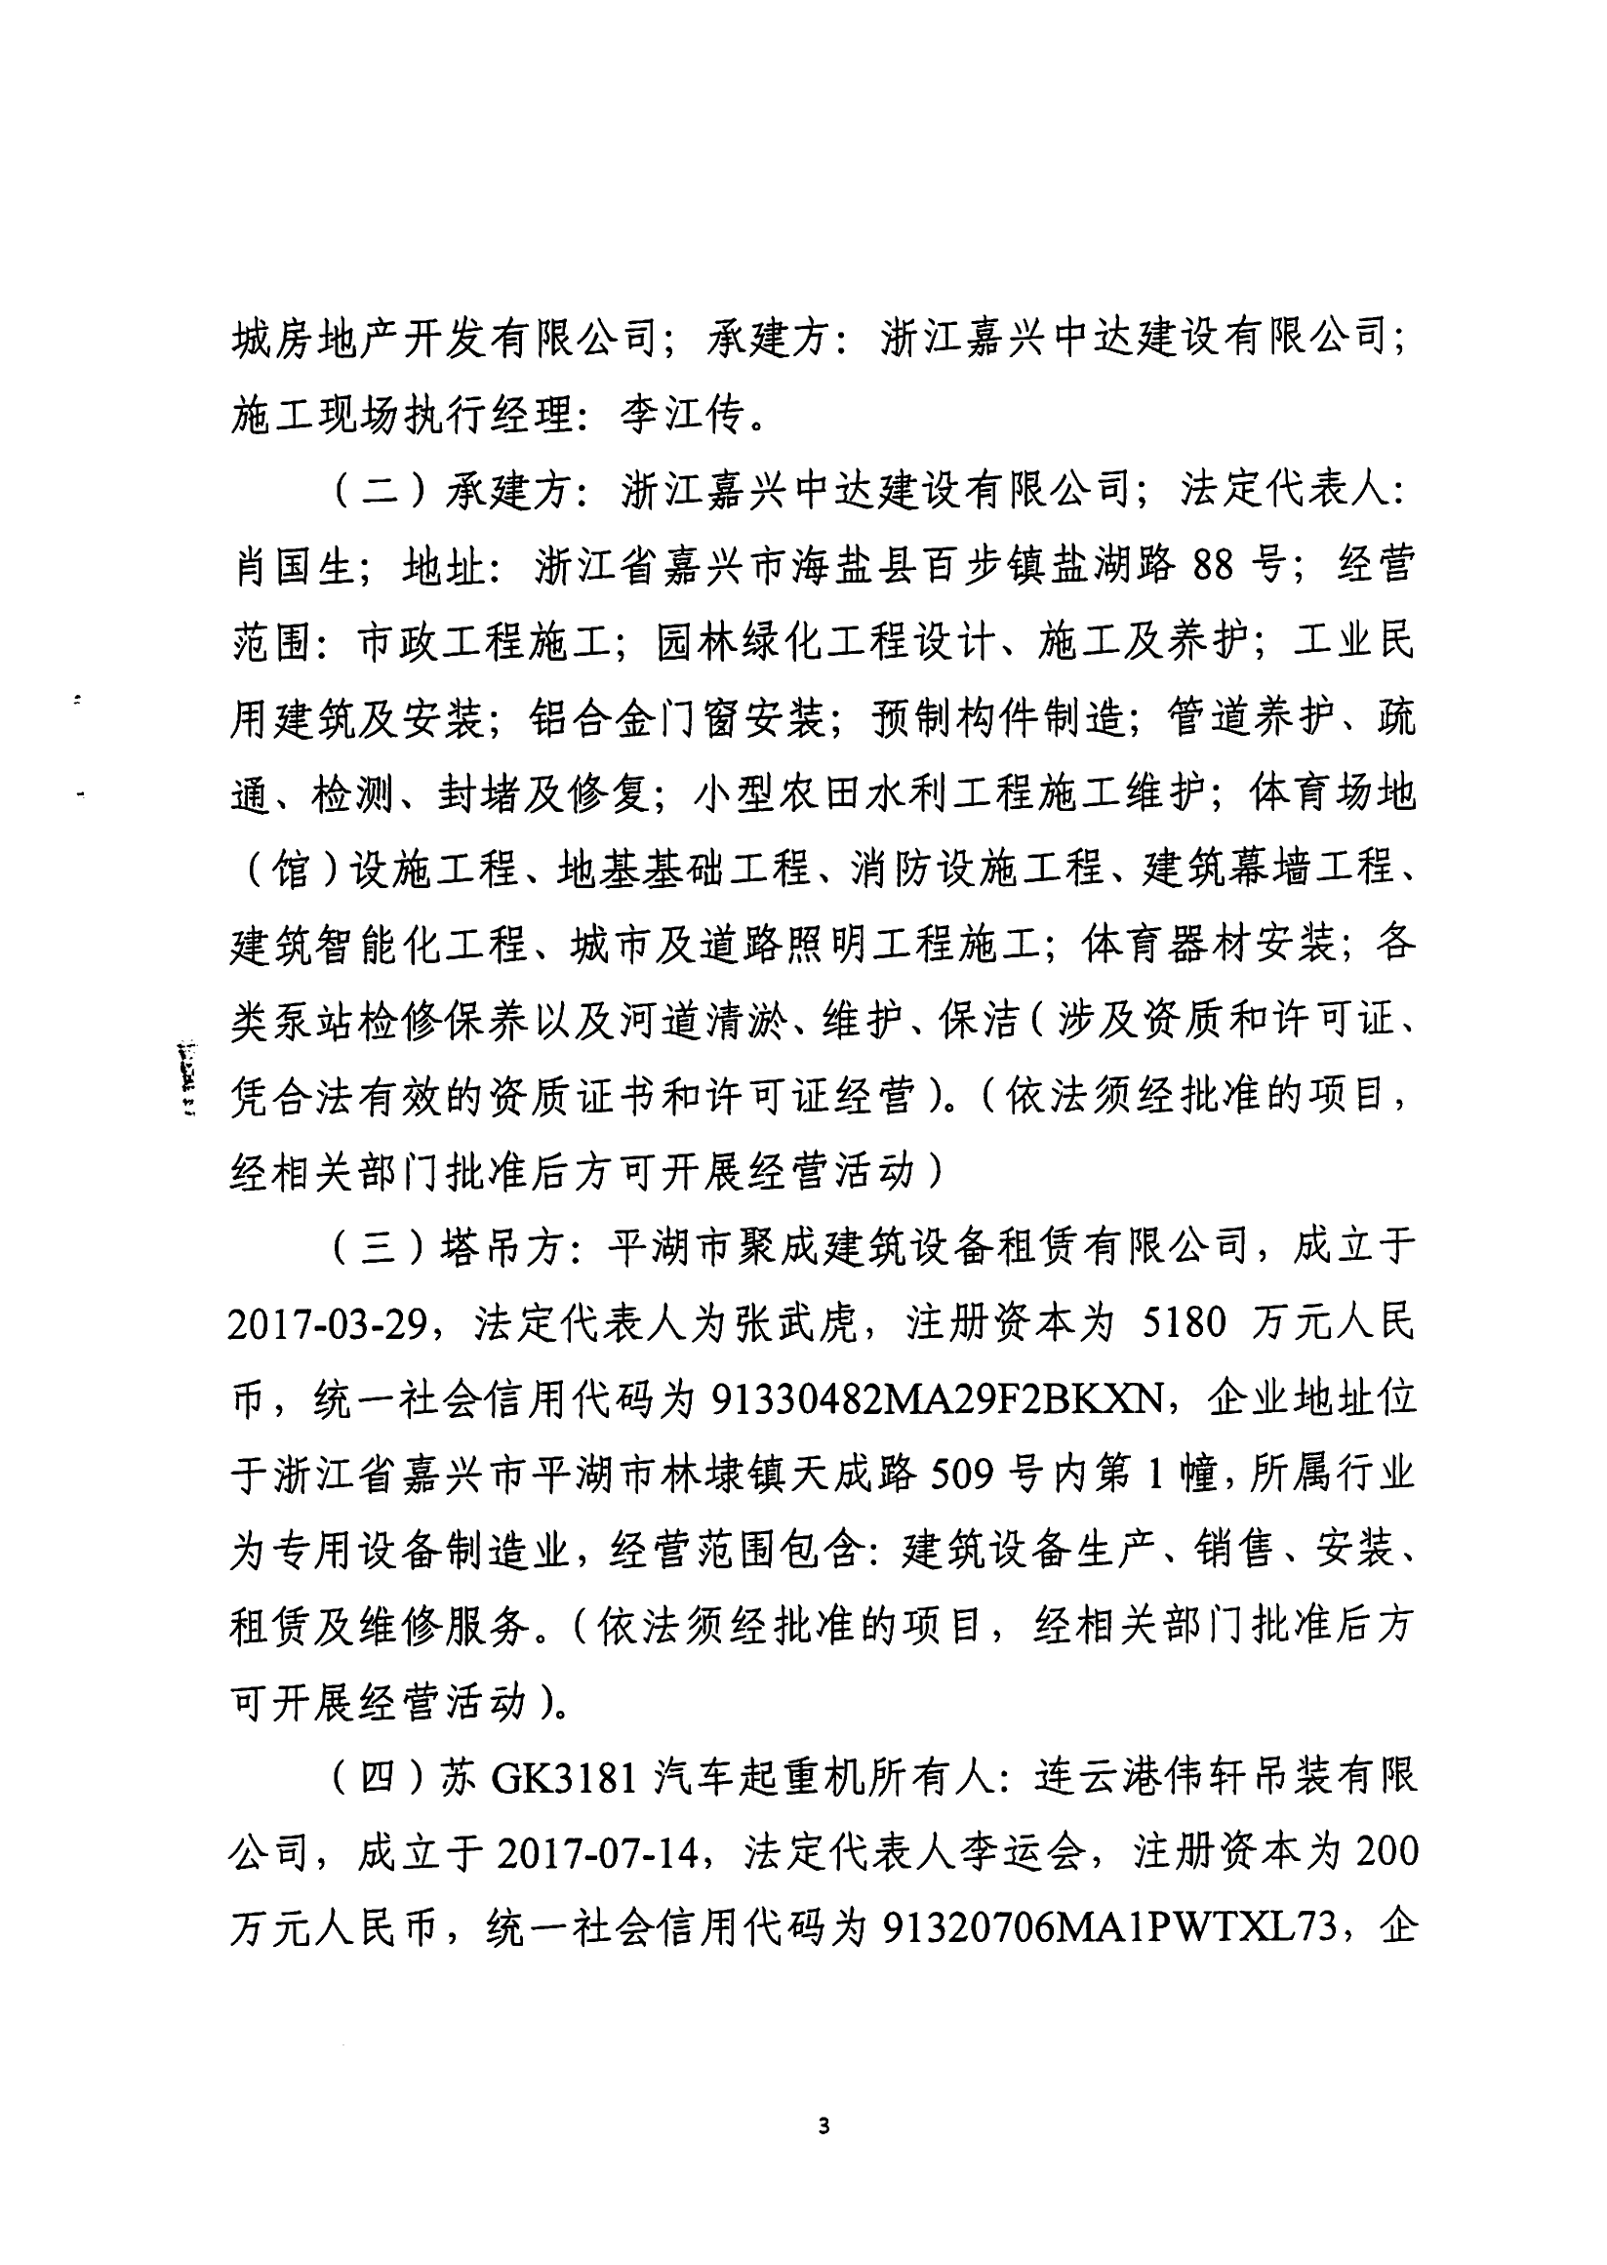
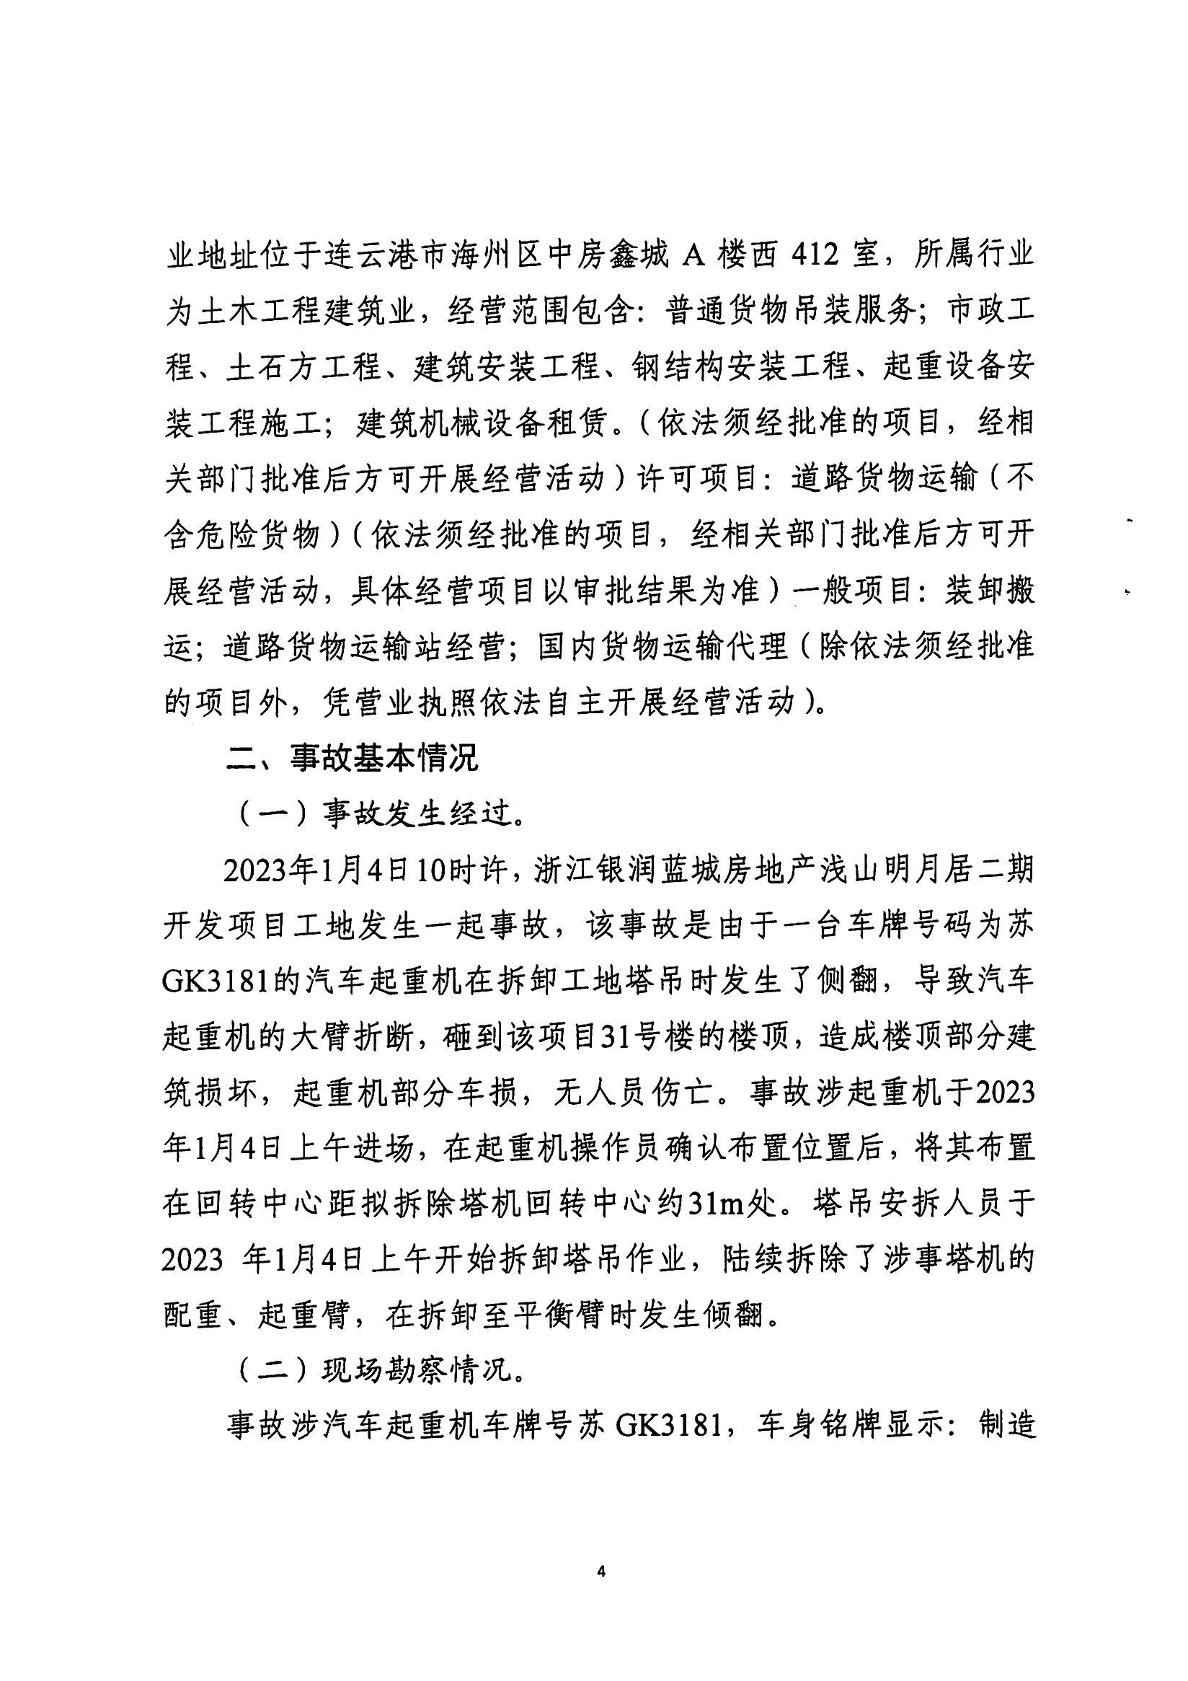
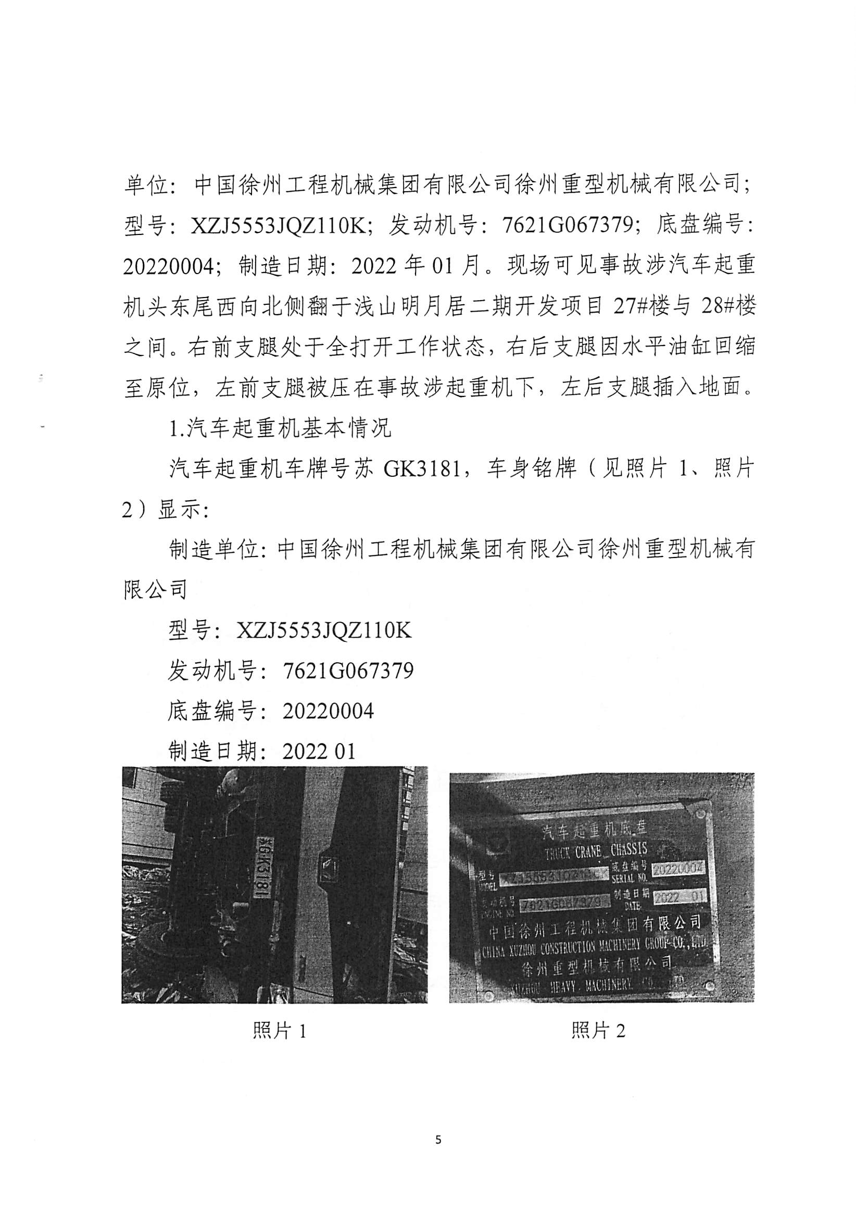
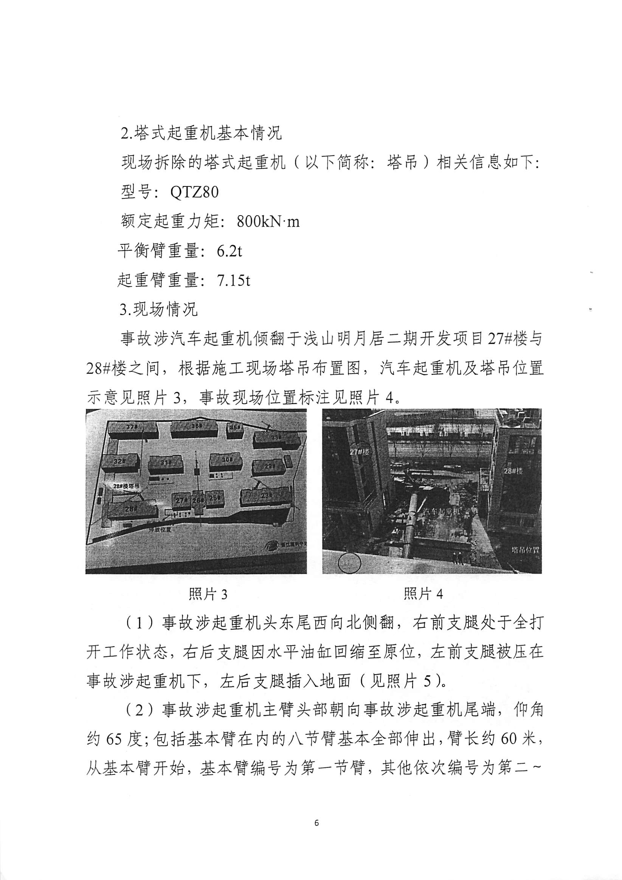
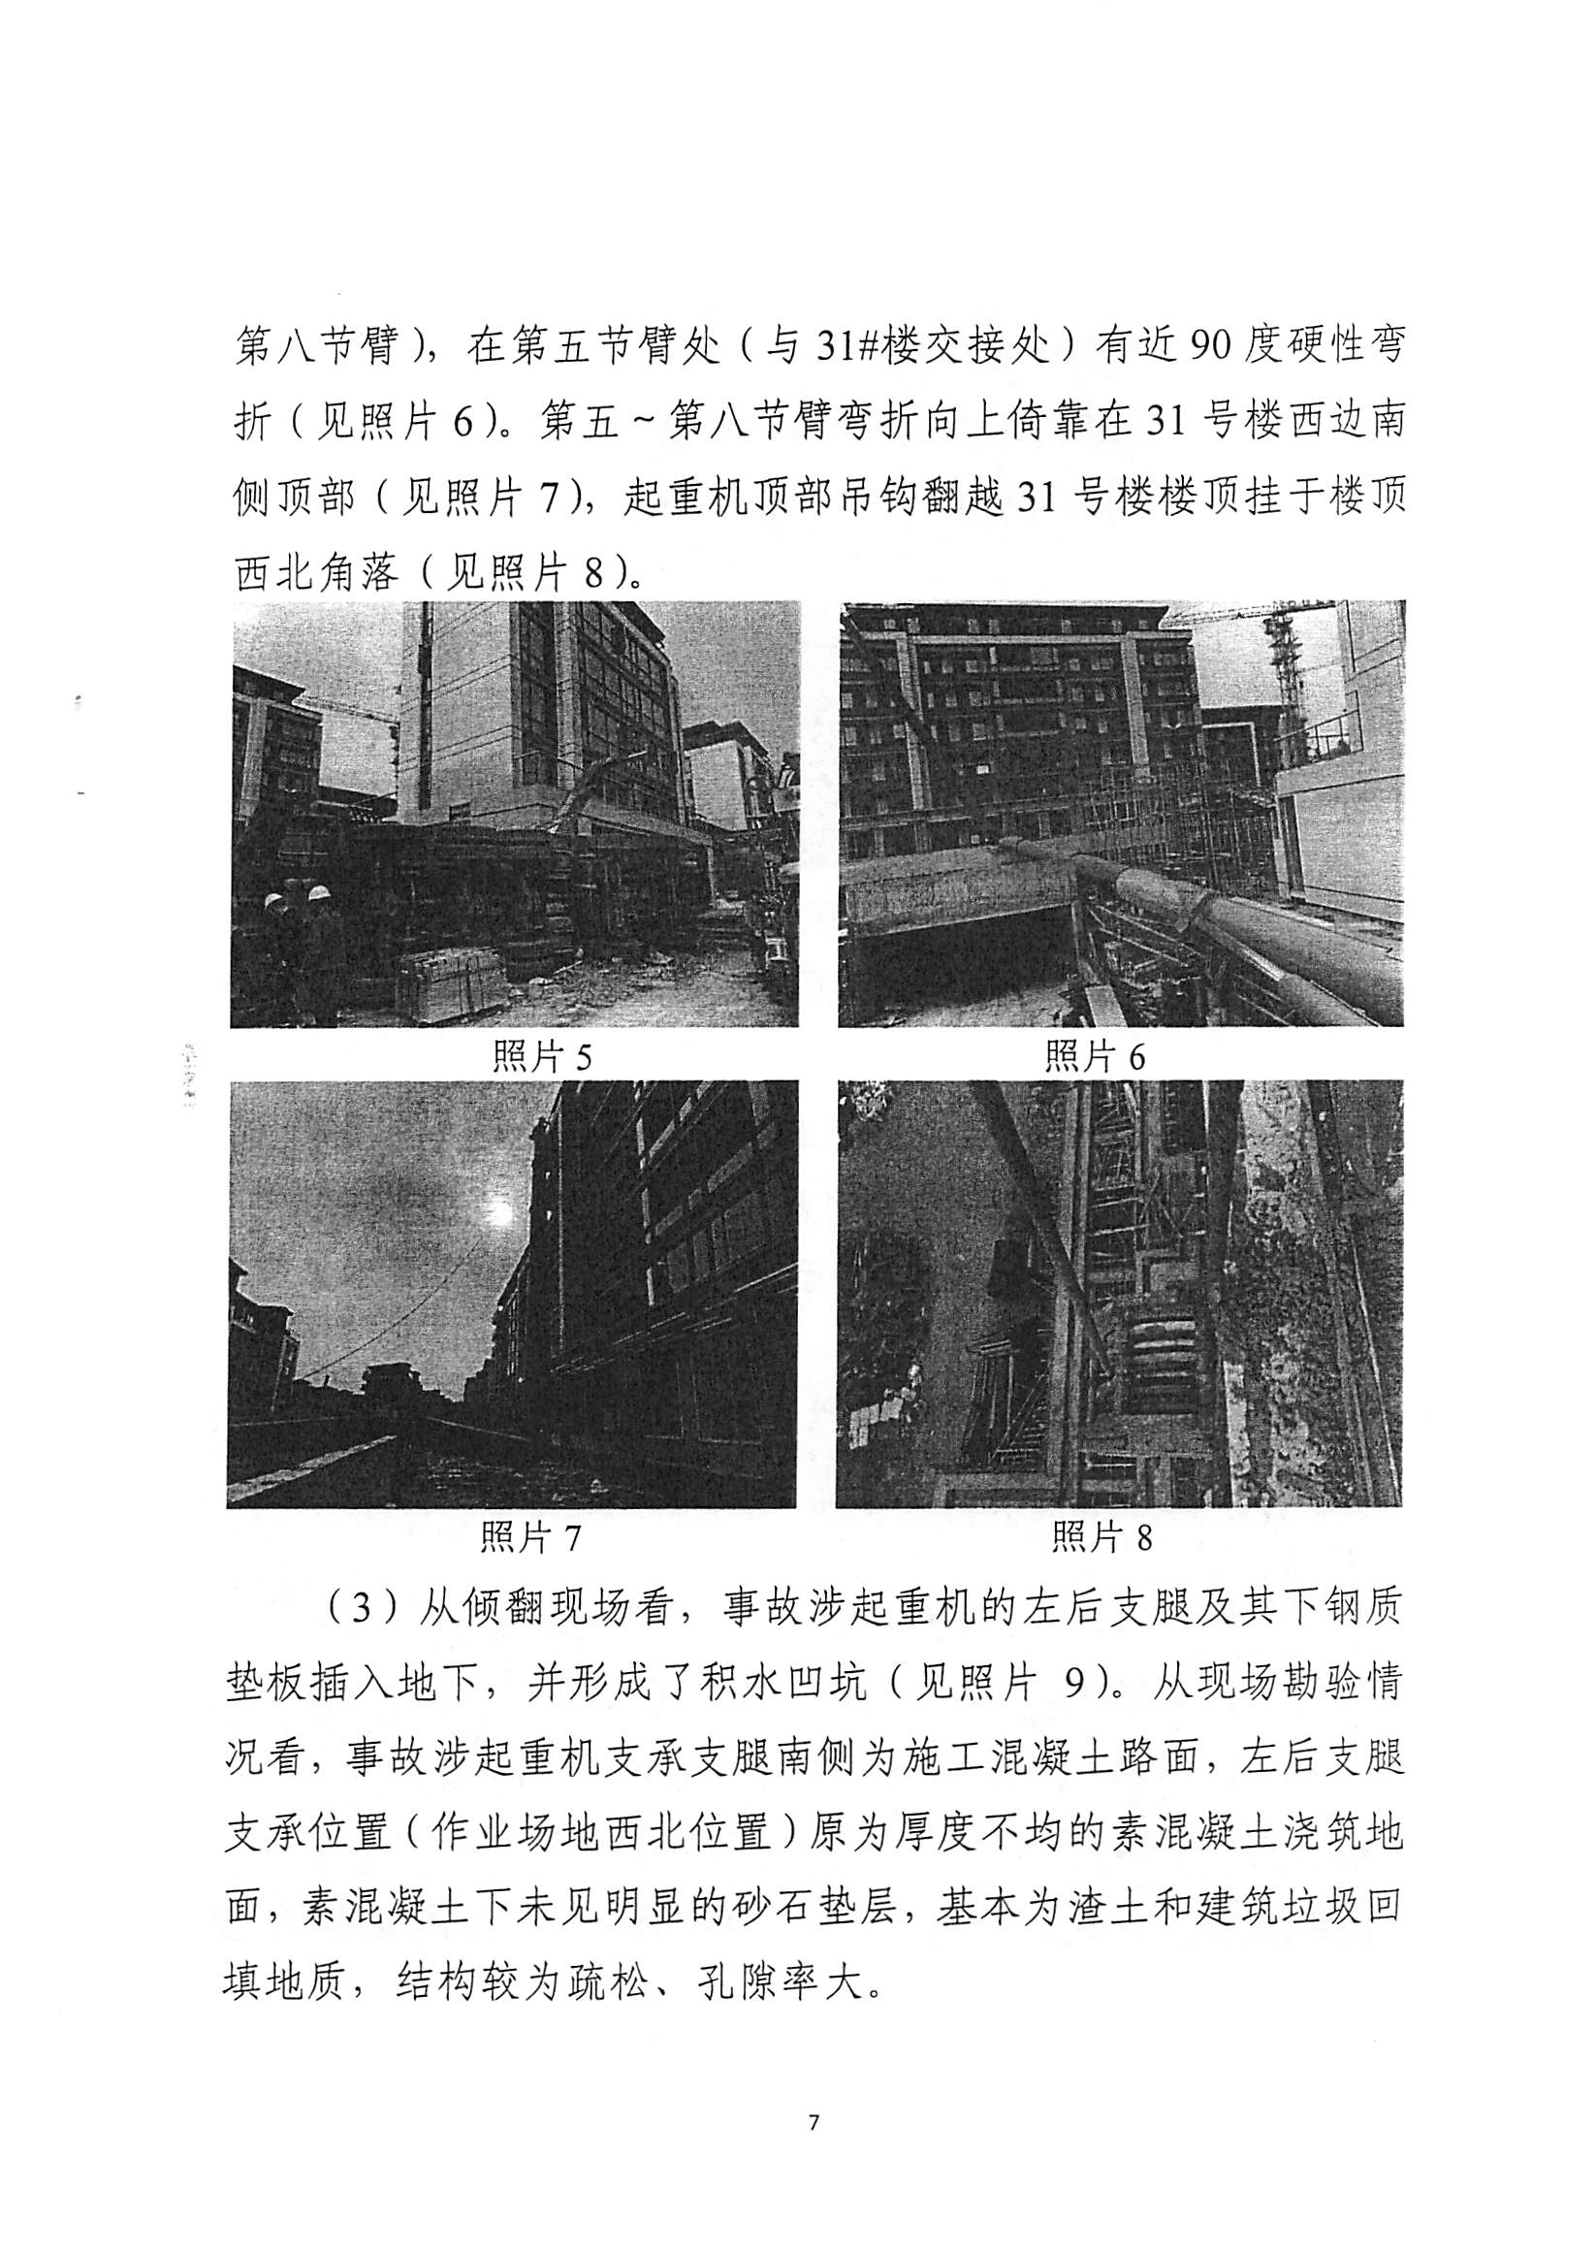
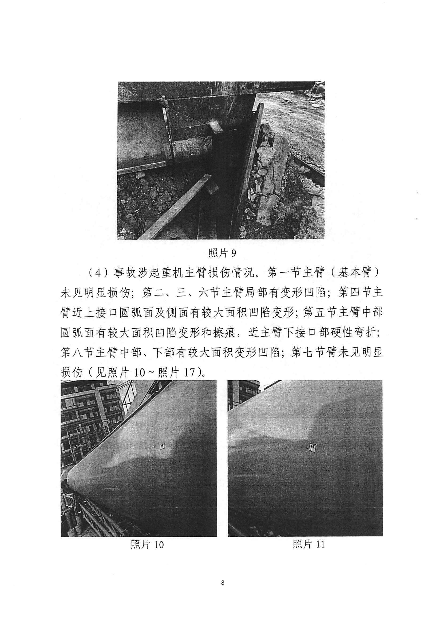
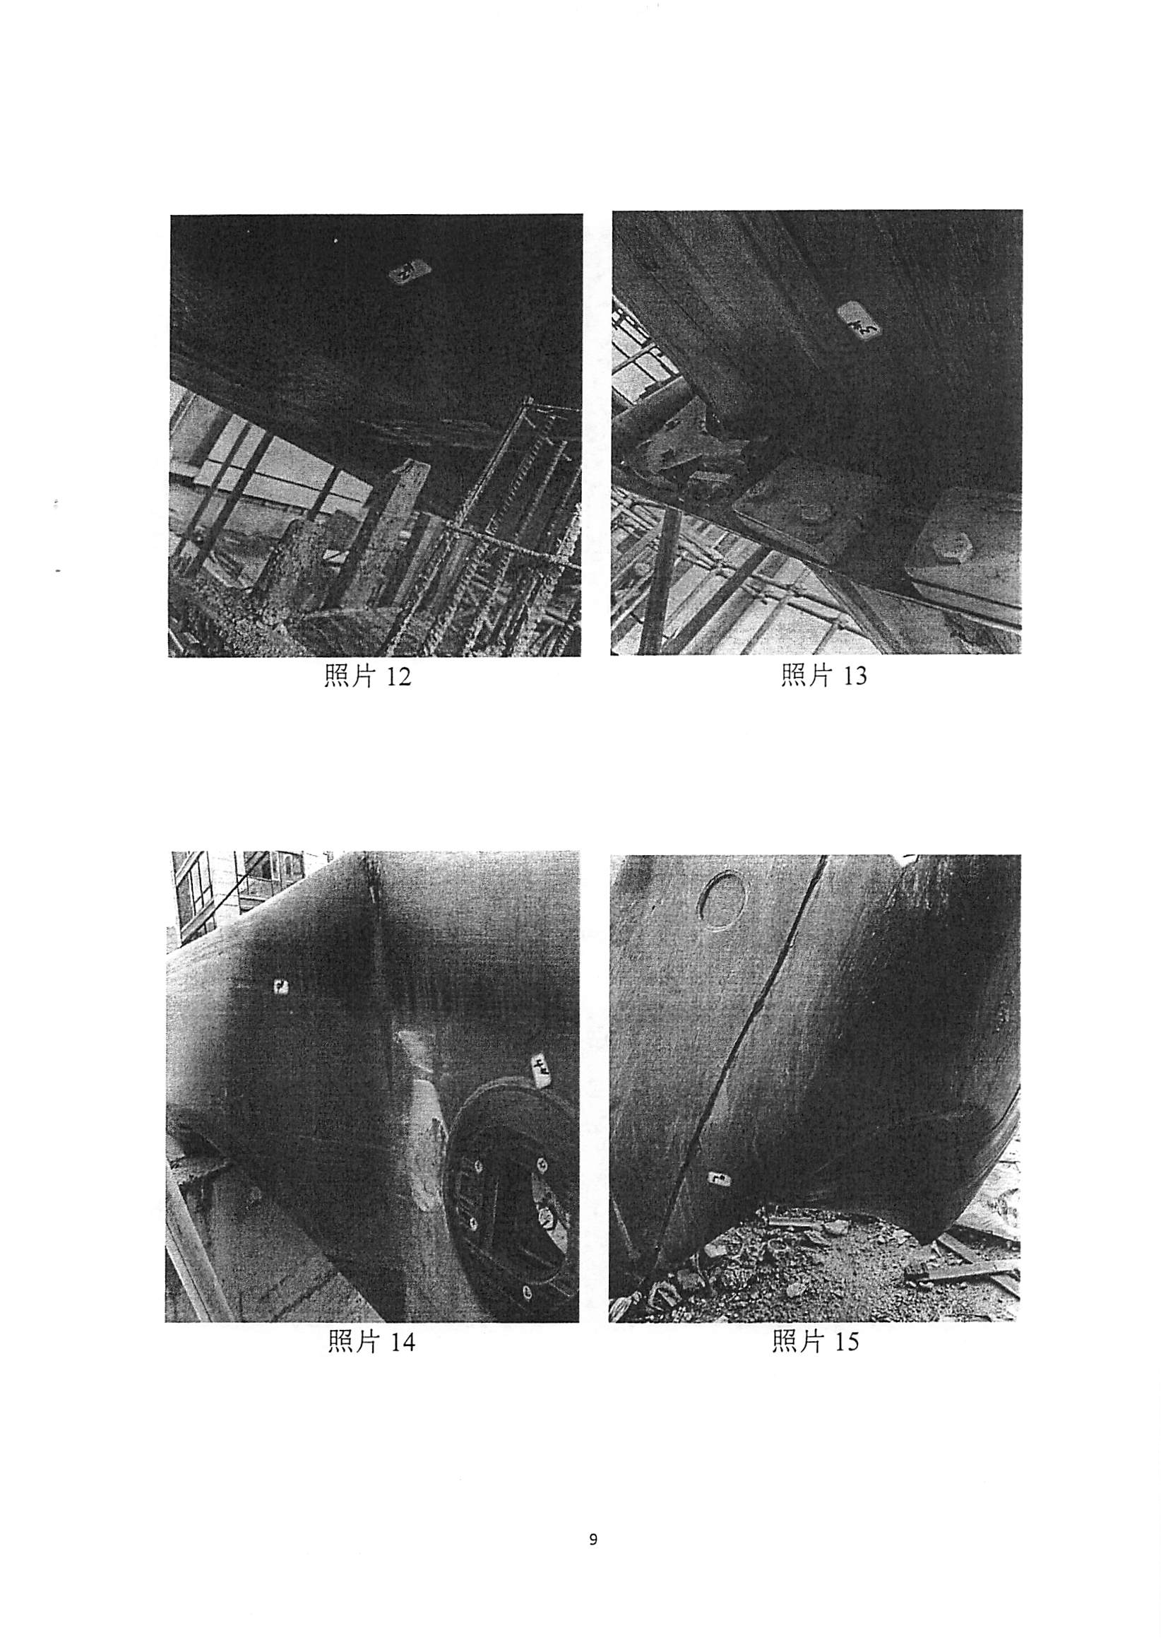
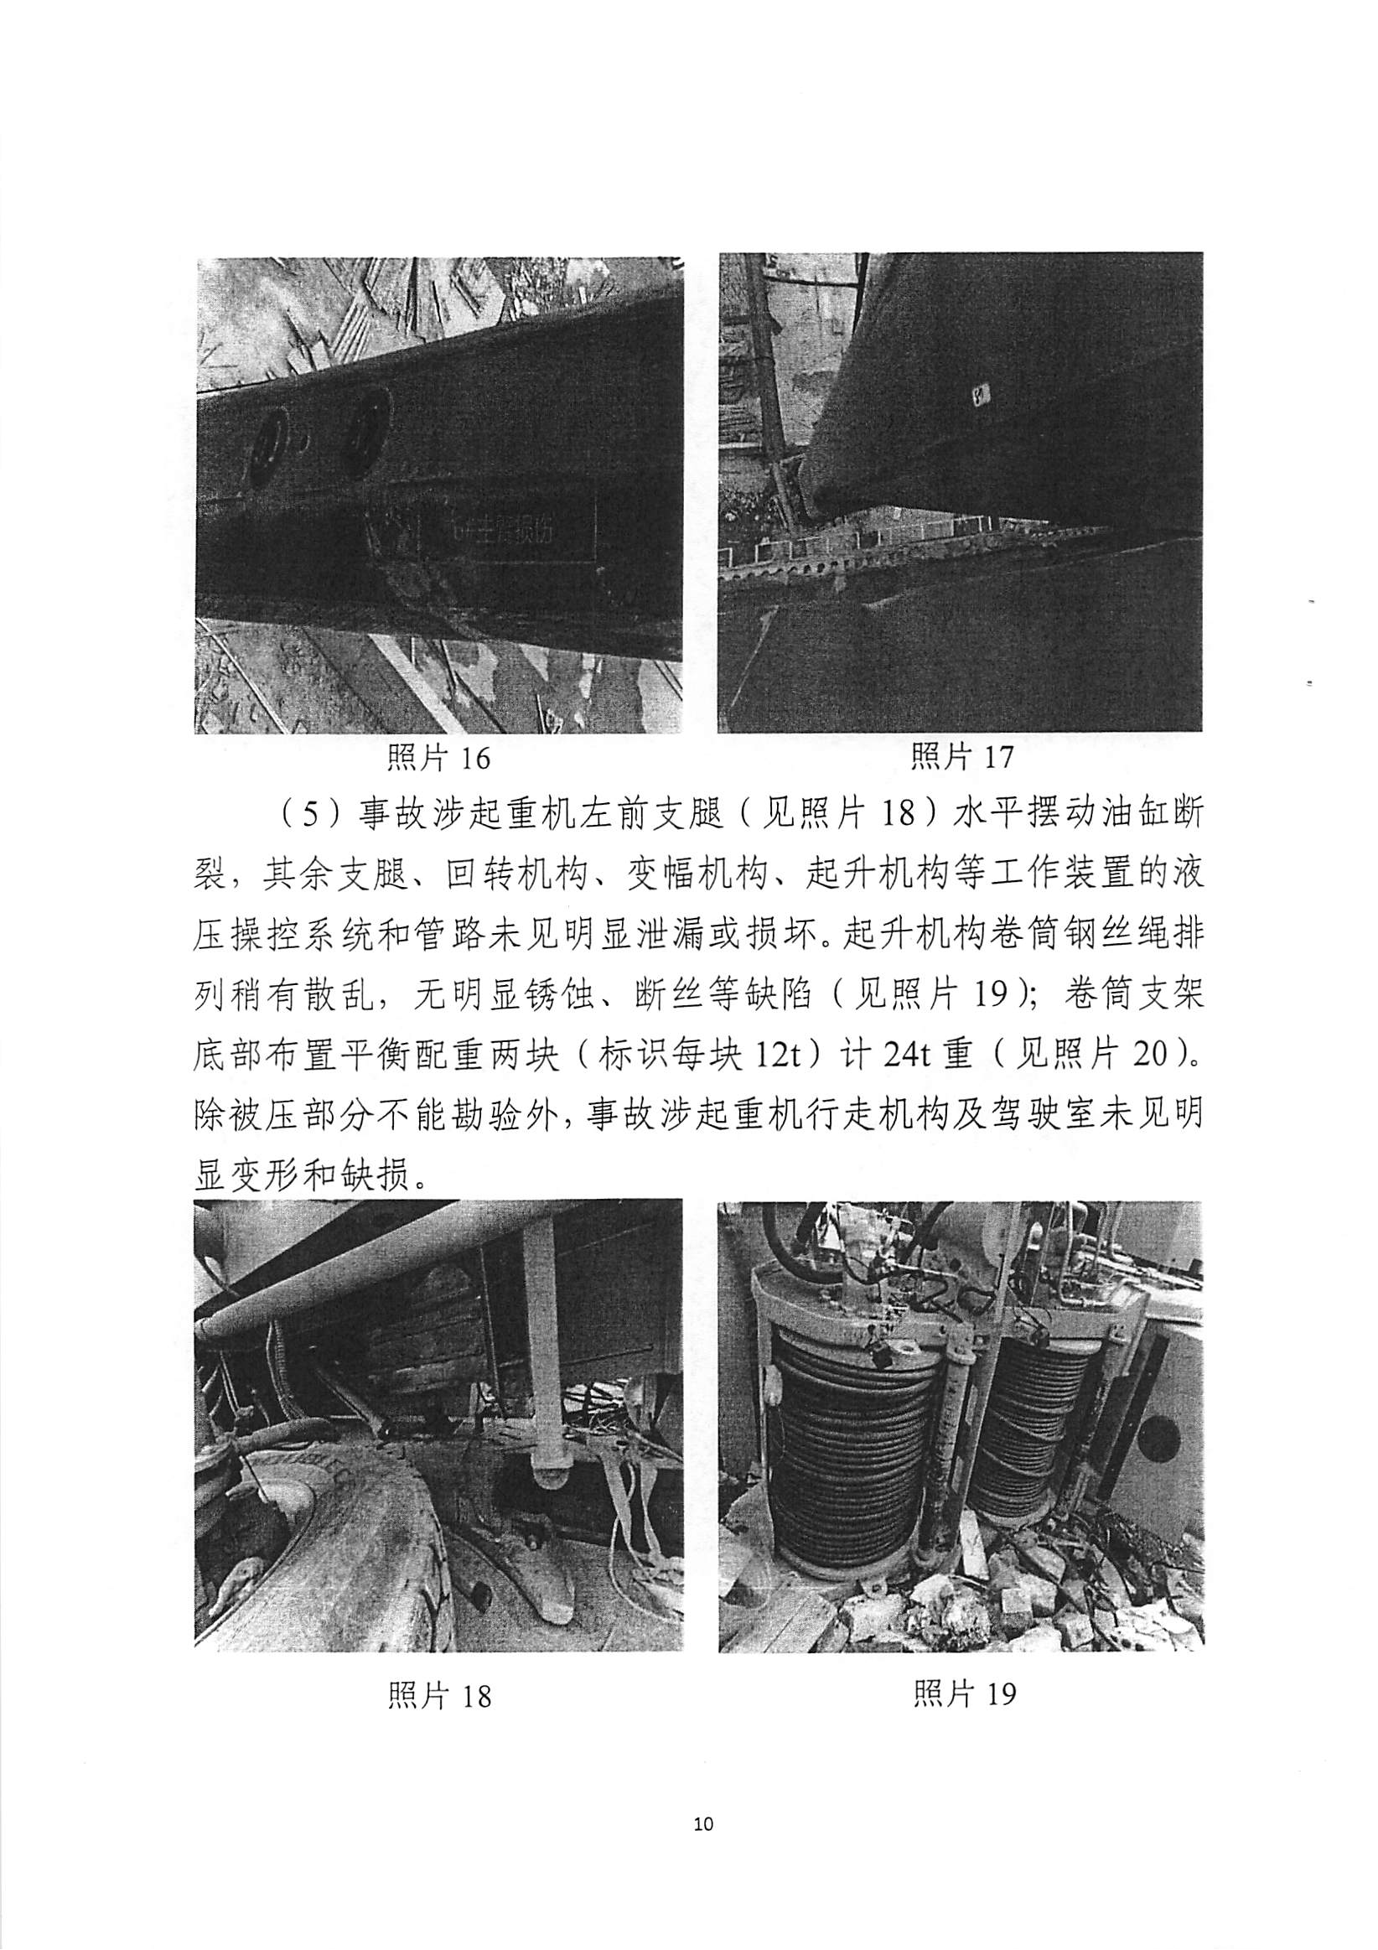
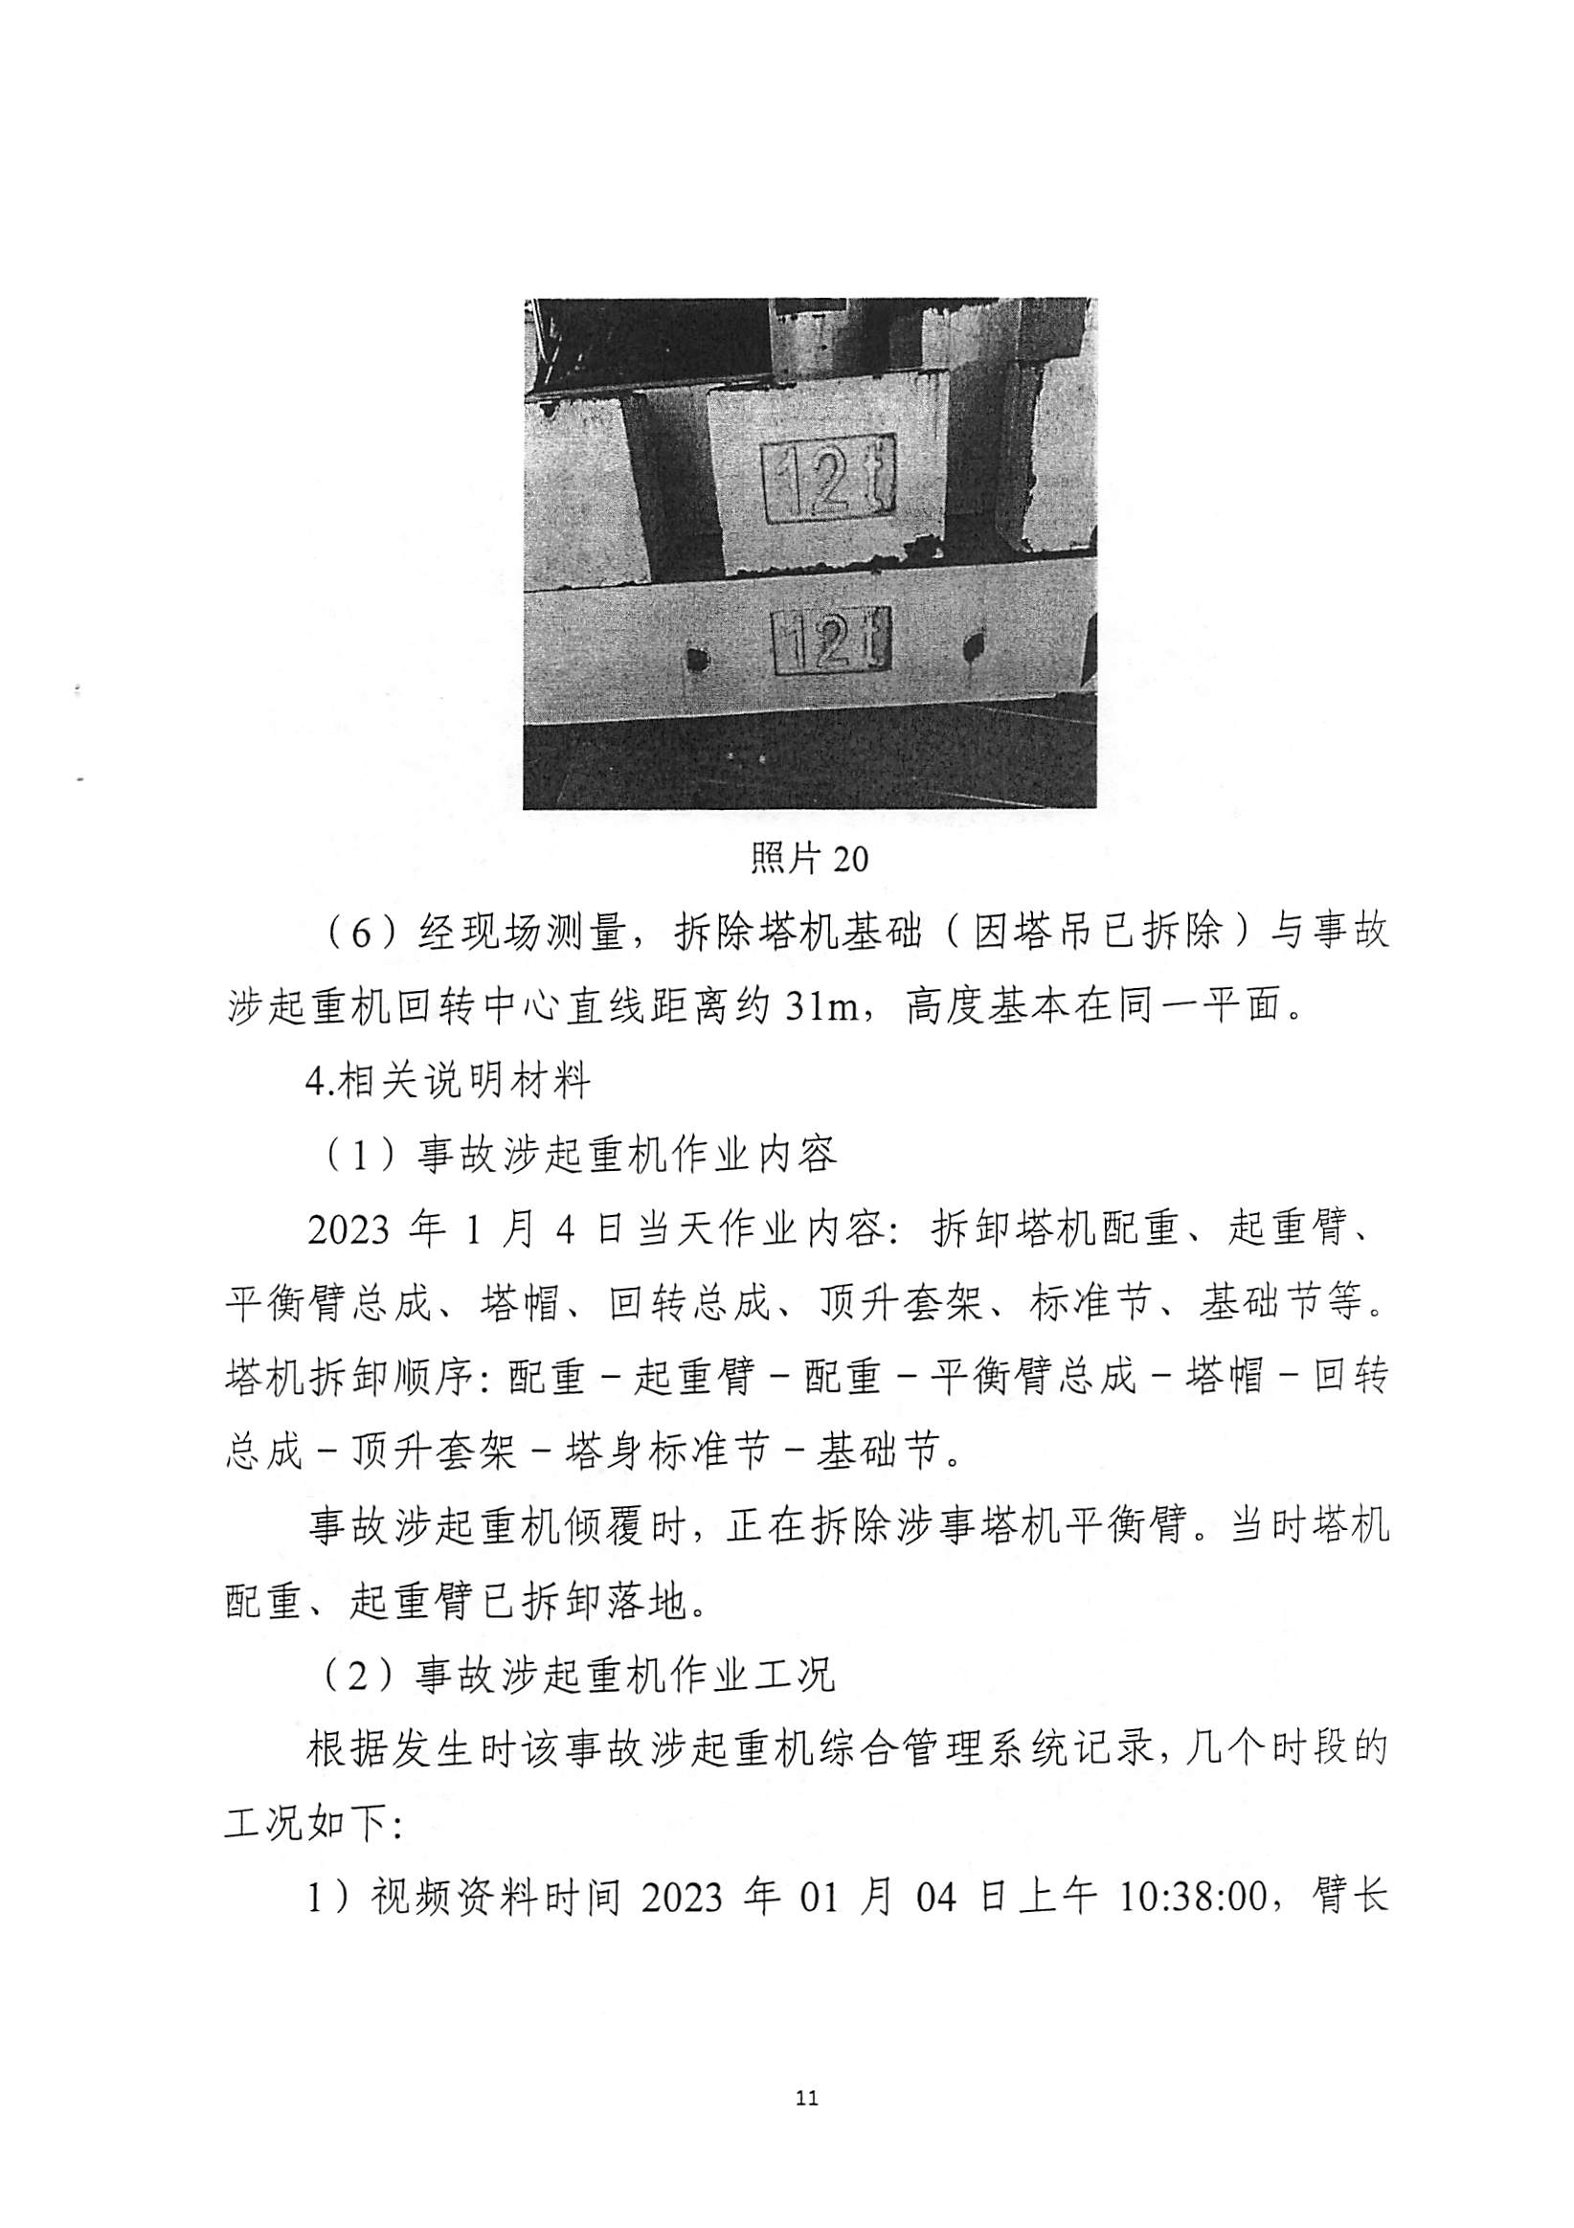
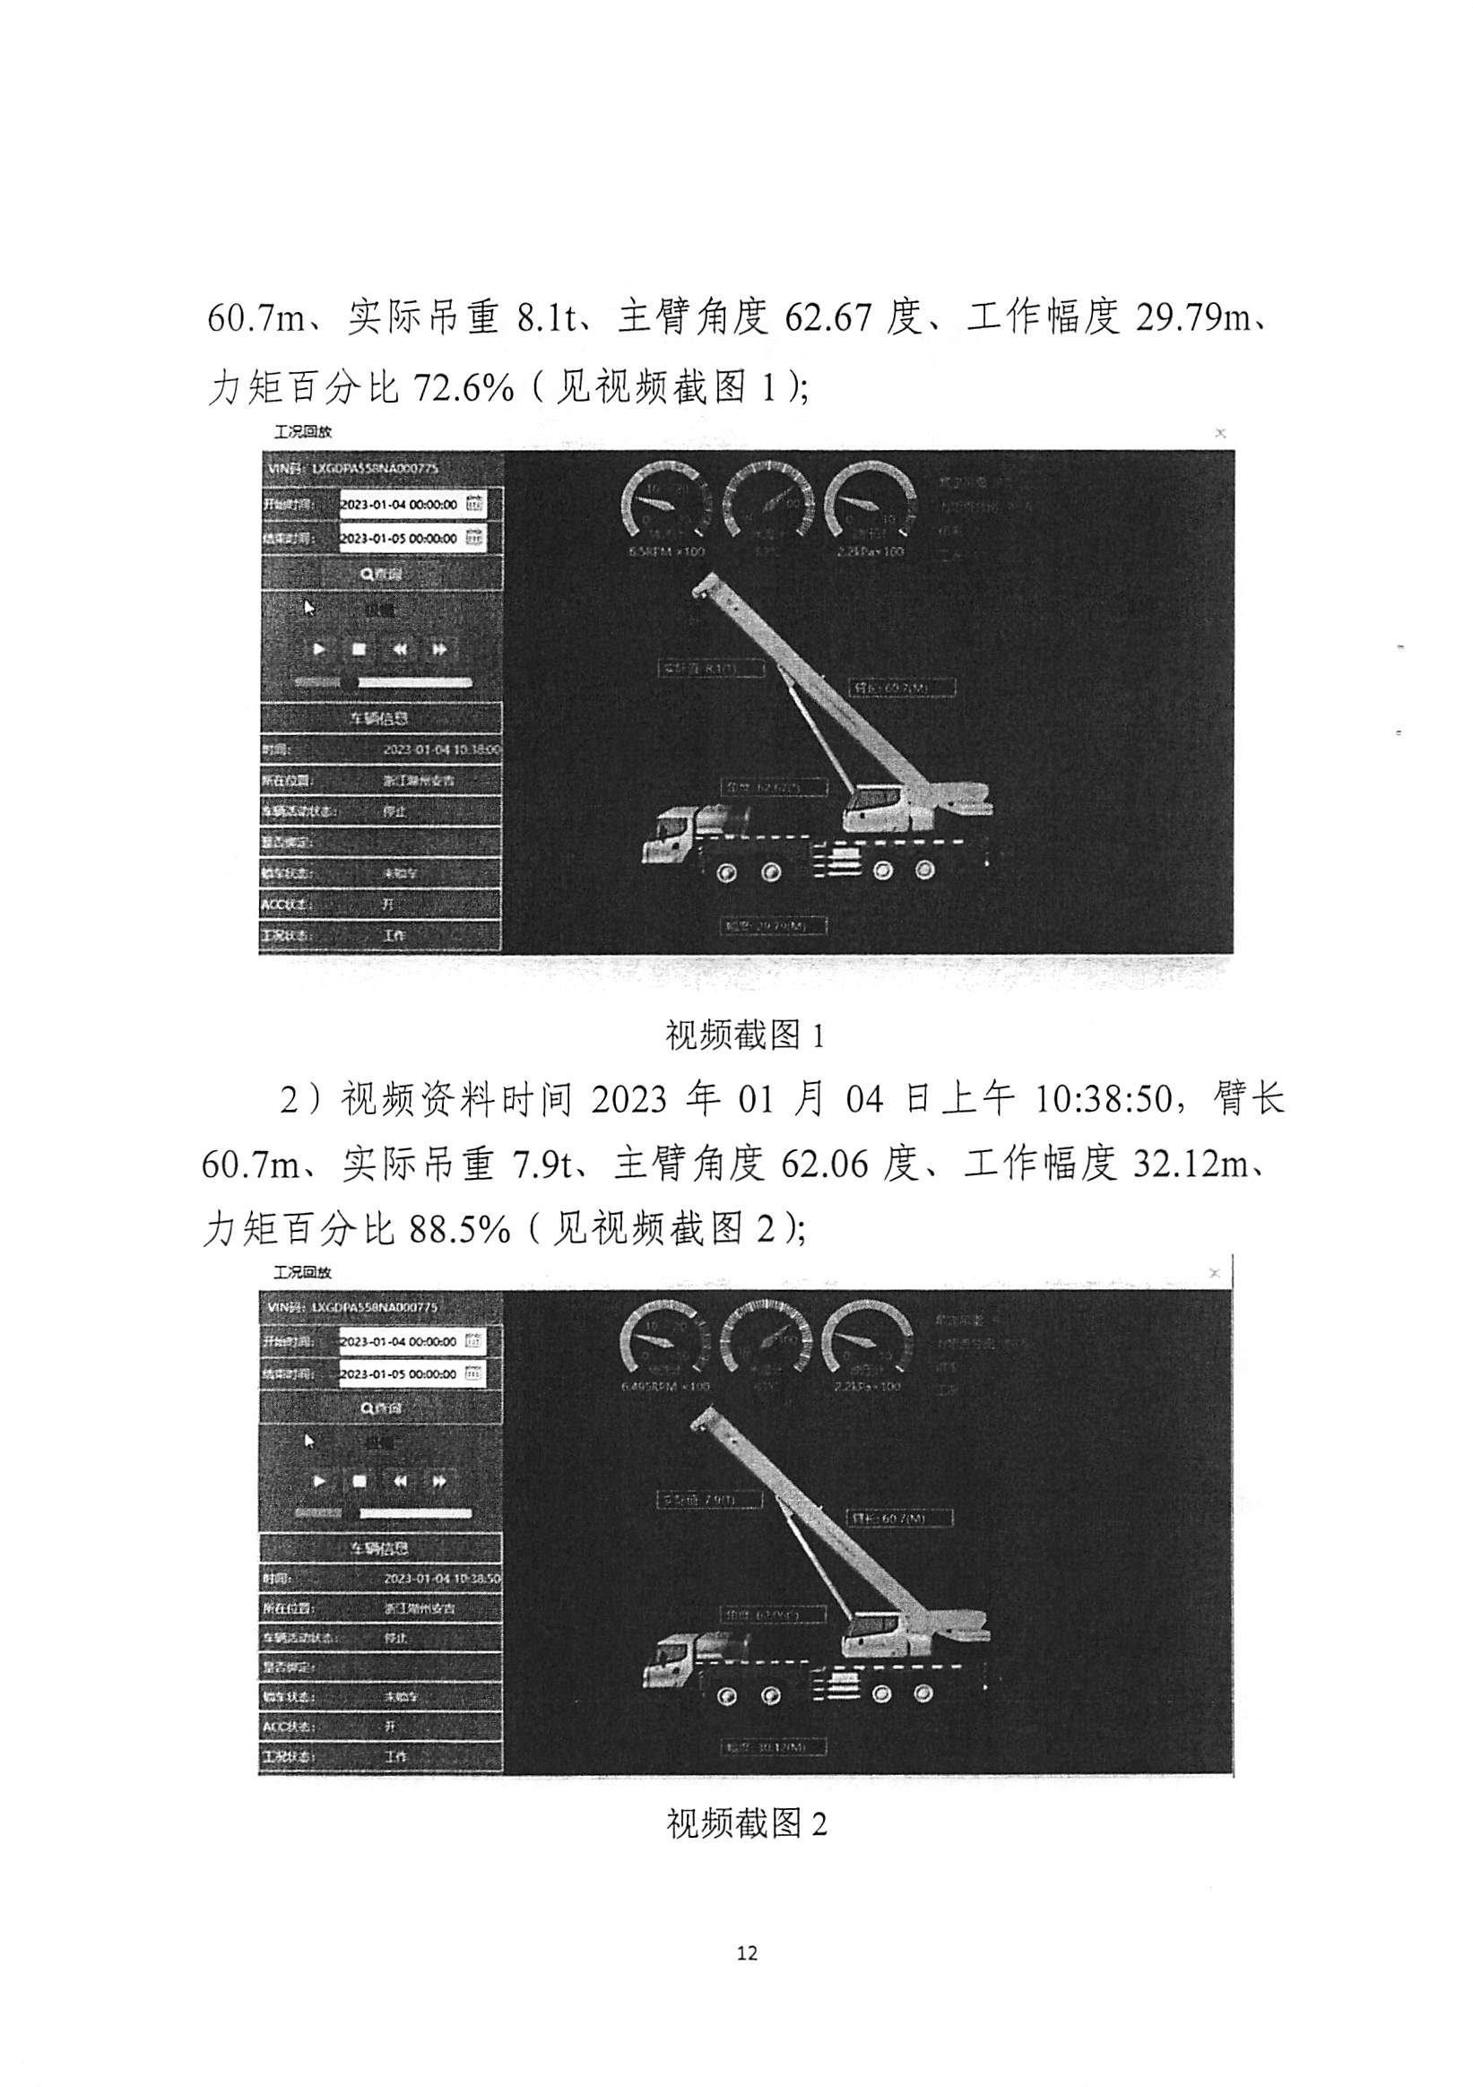
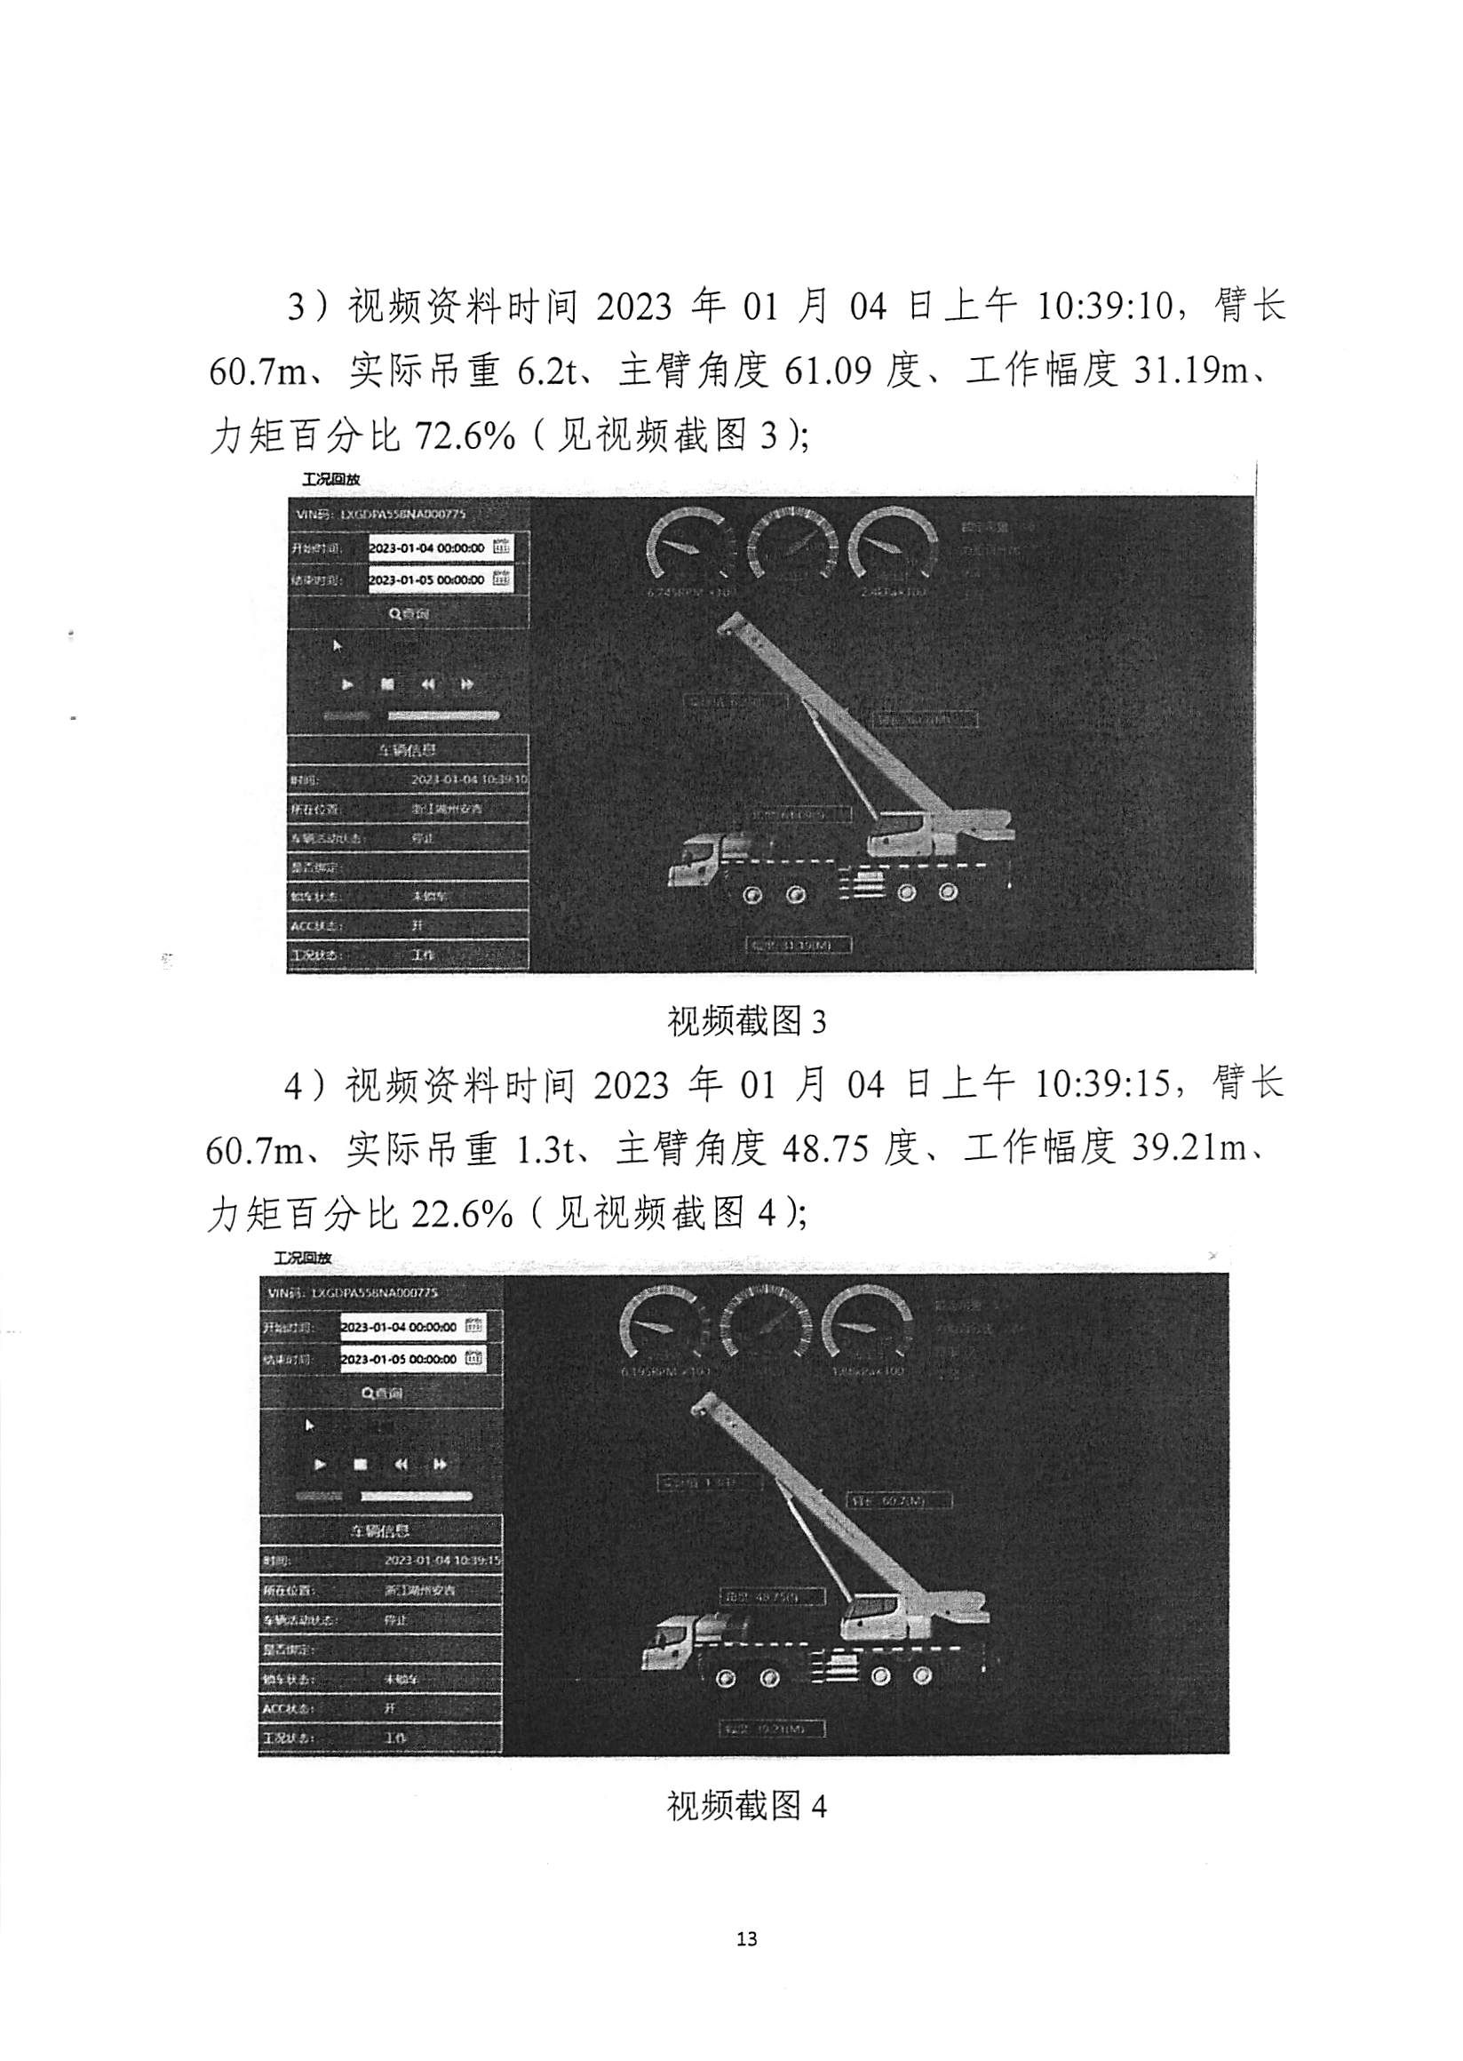
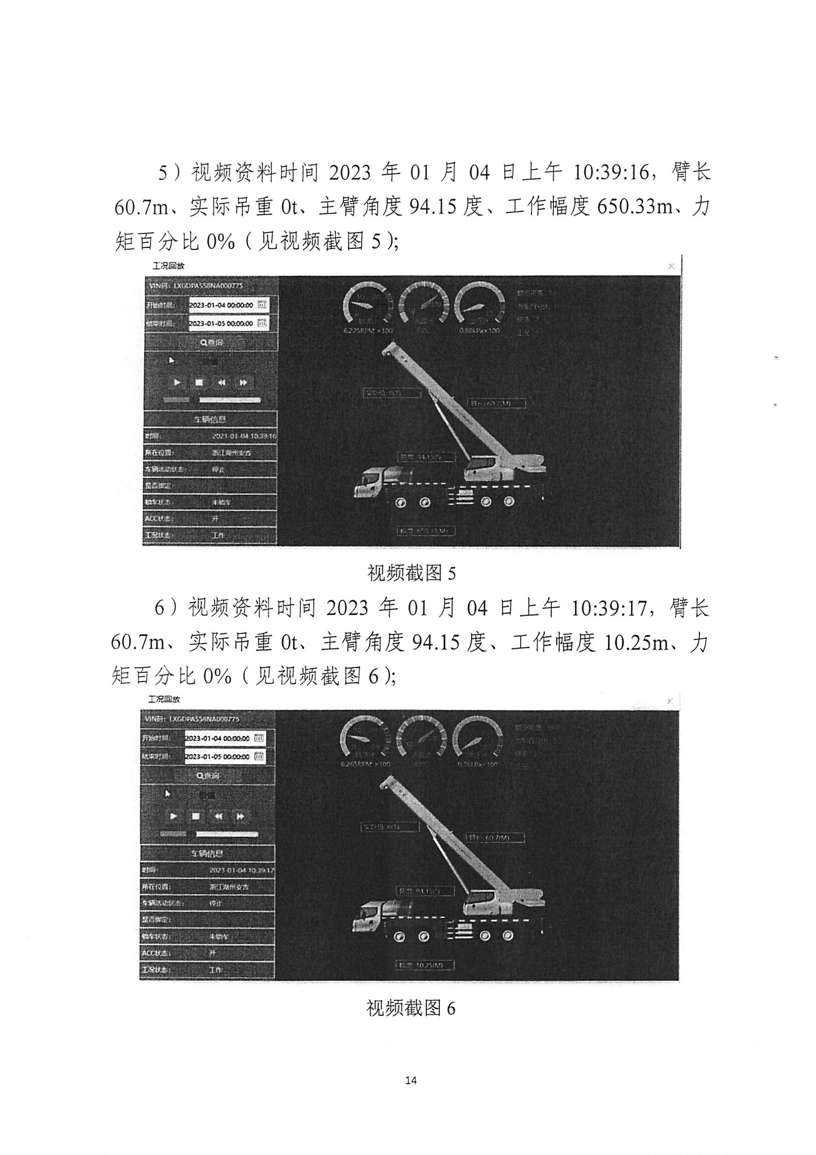
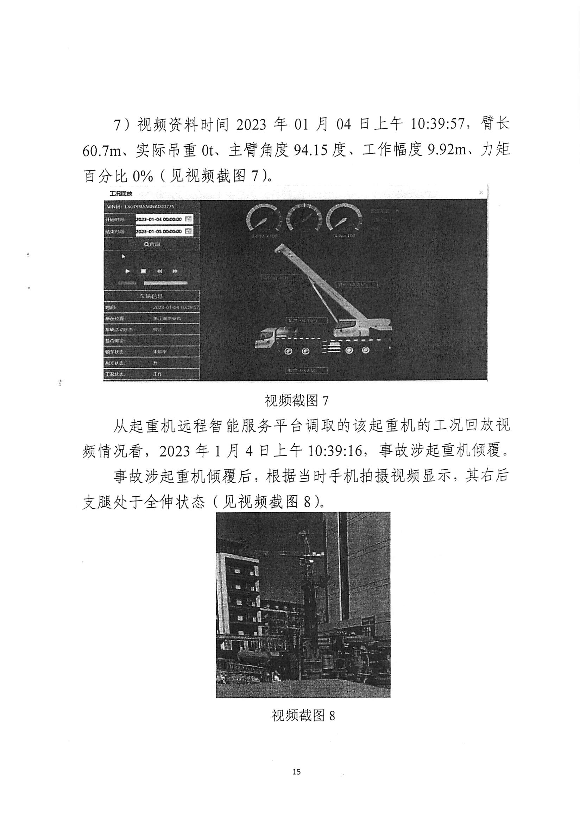
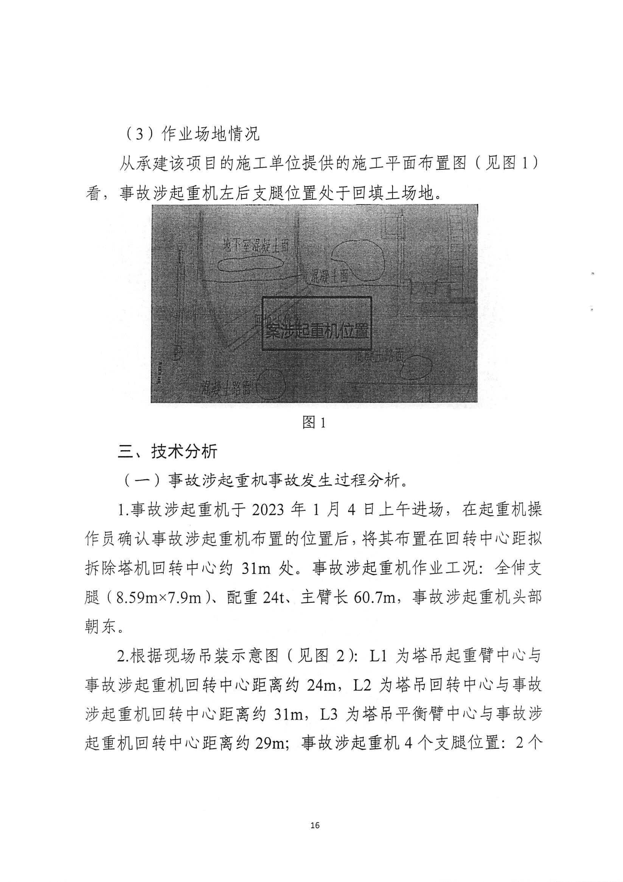
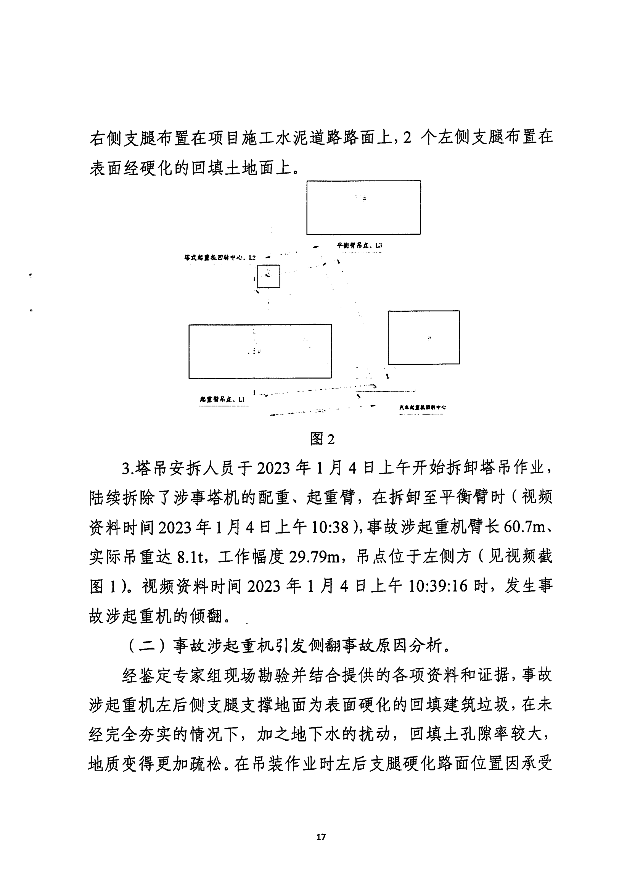
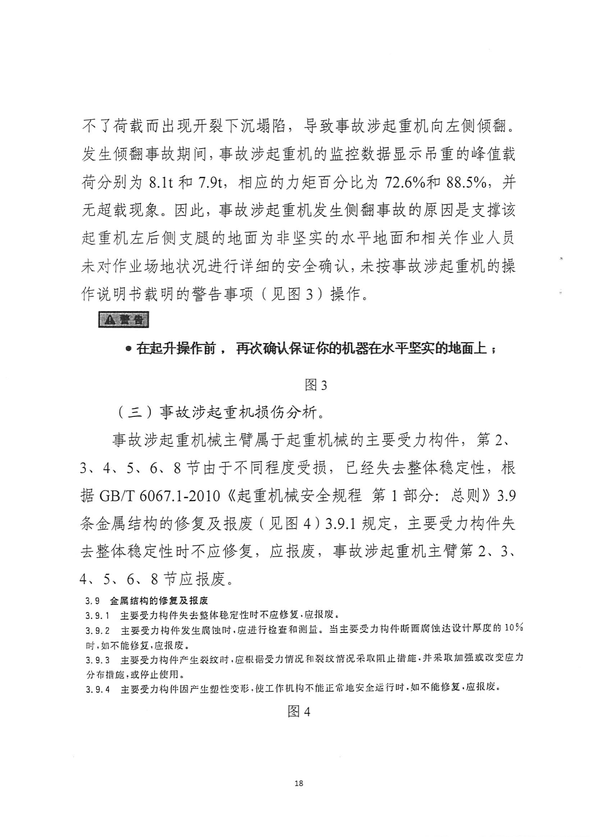
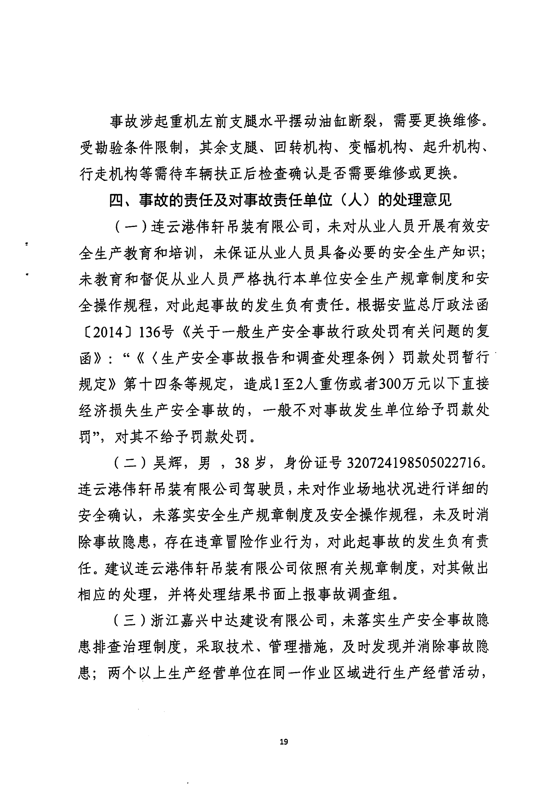
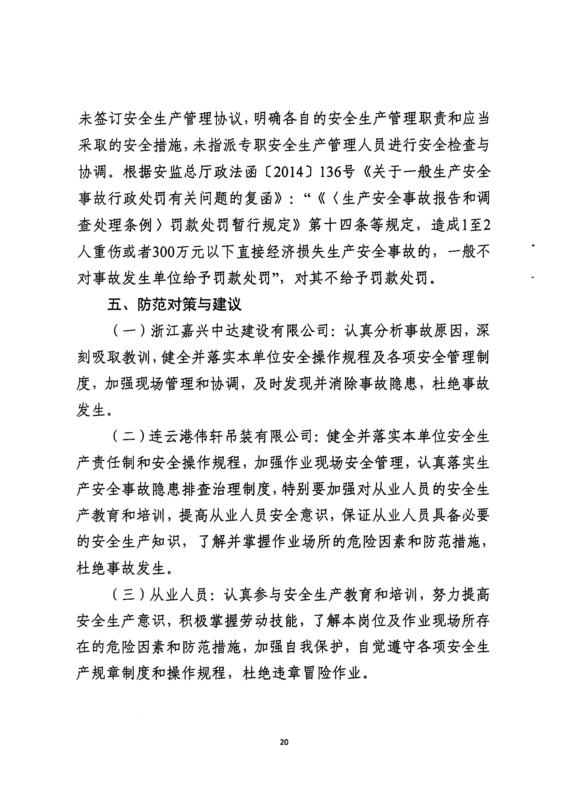
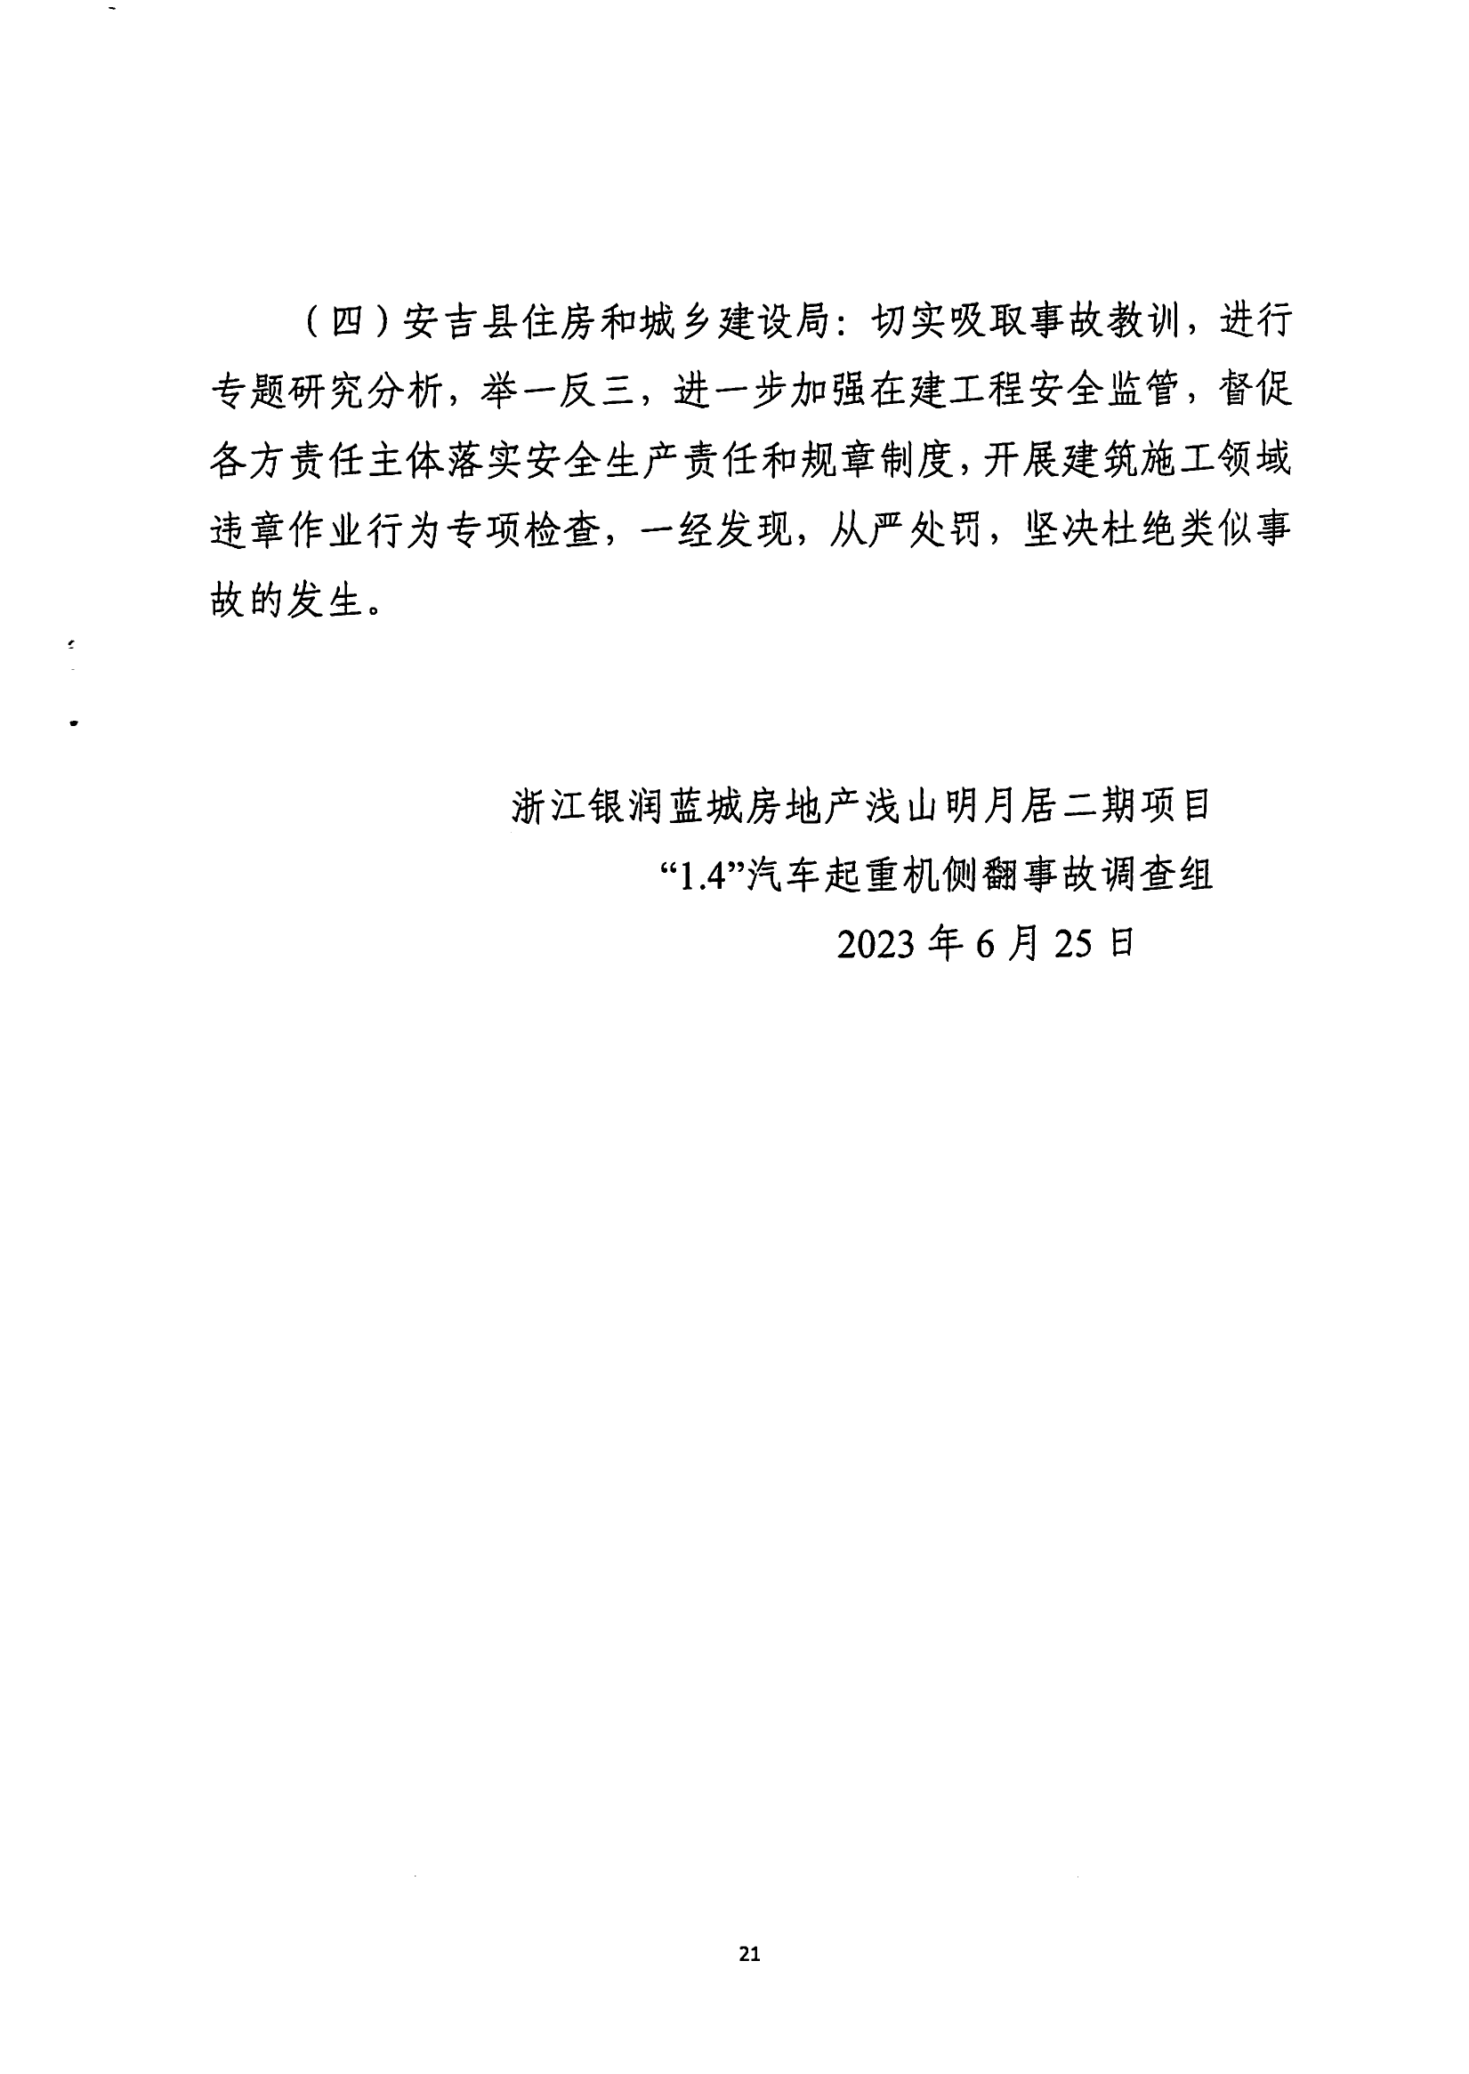
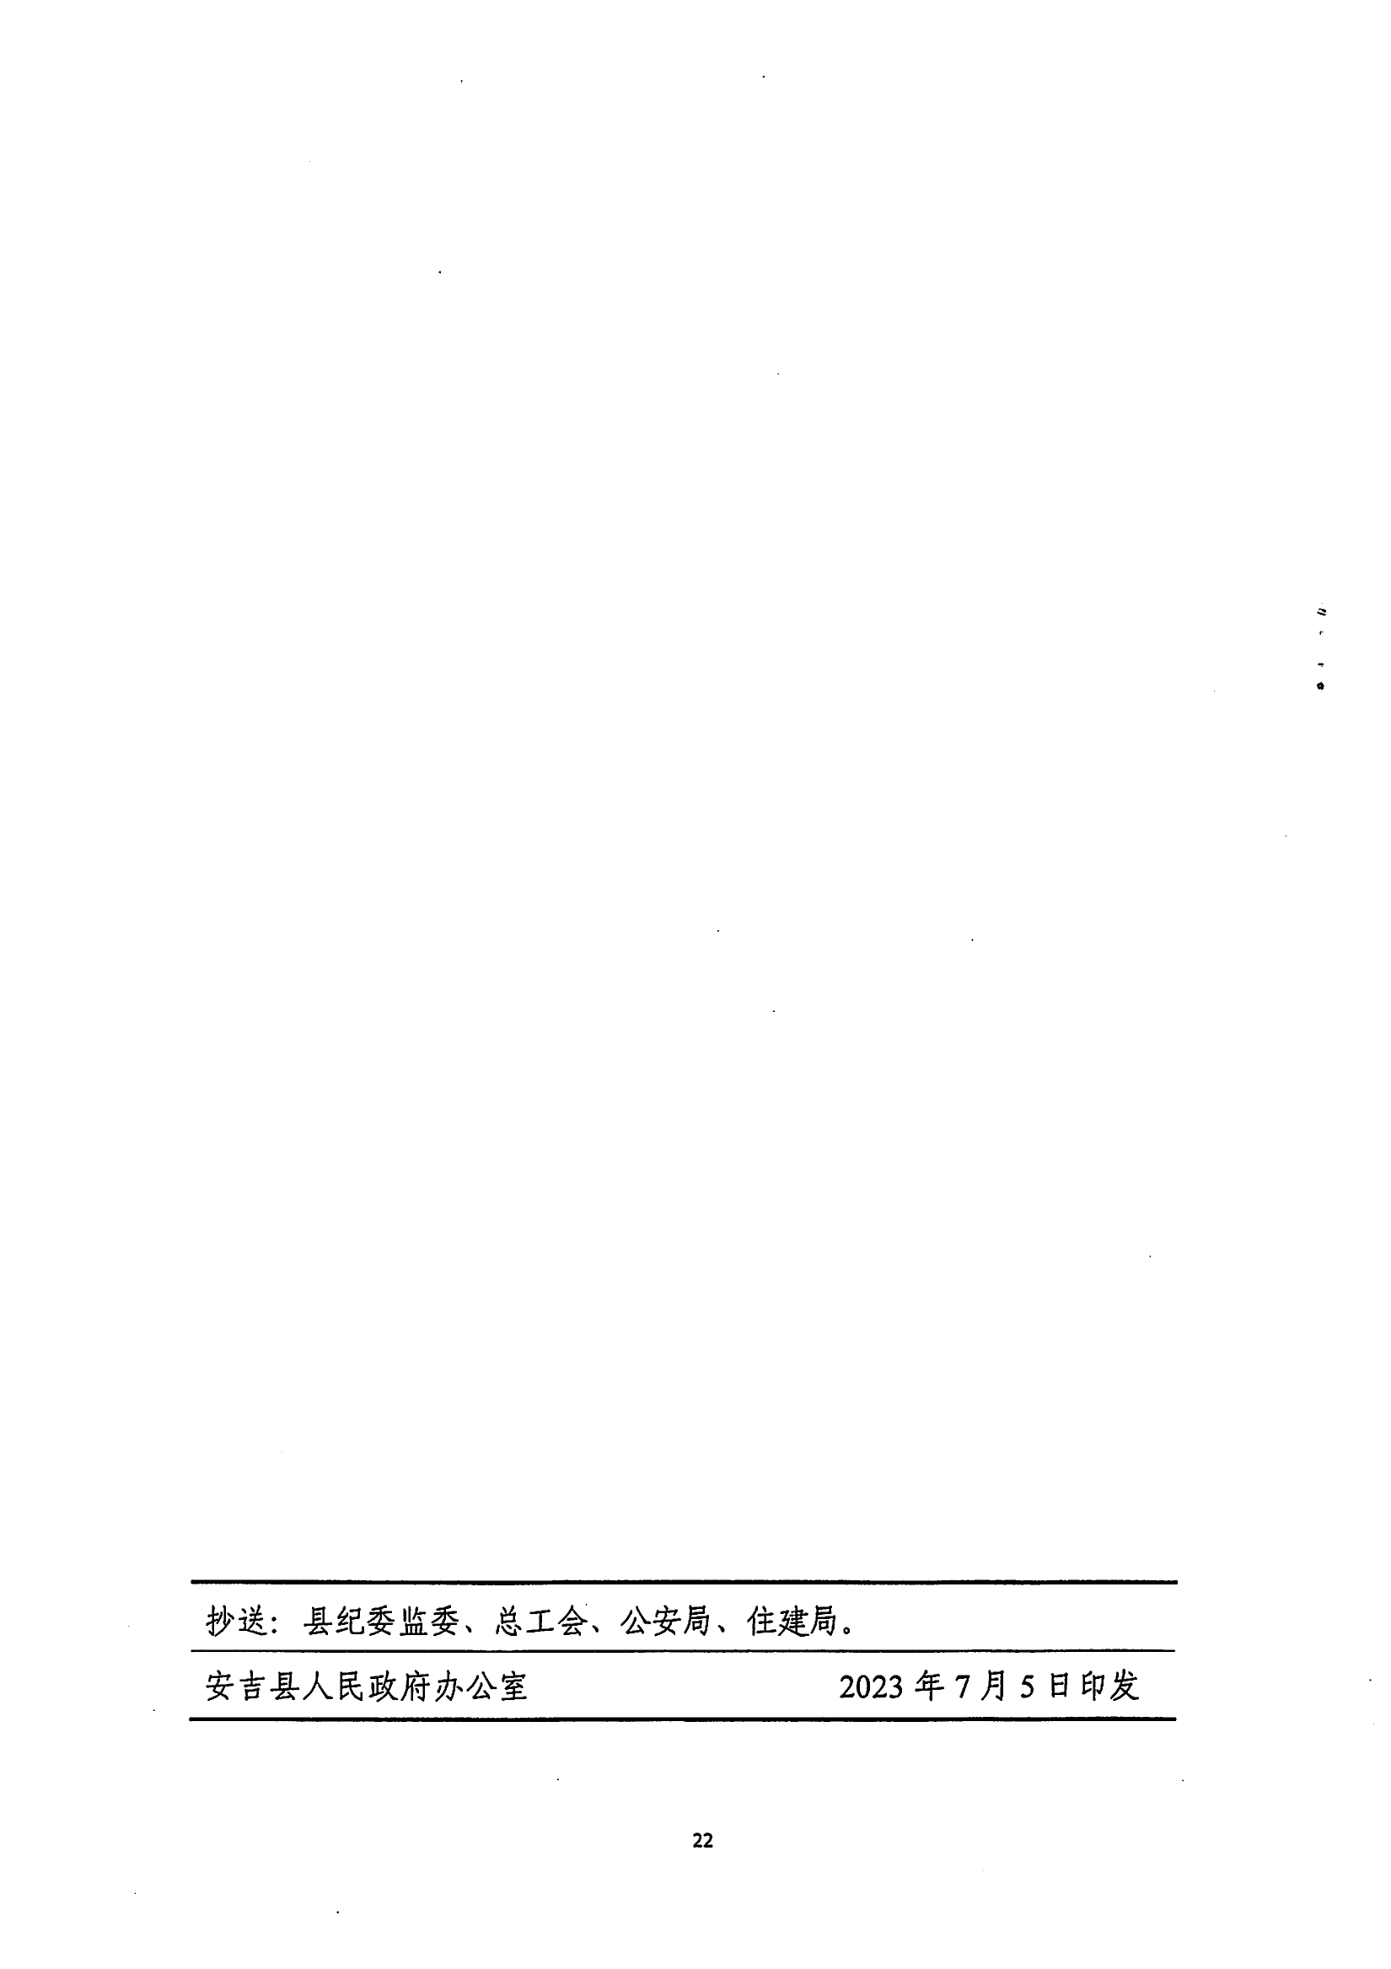

【关闭窗口】 【返回顶部】 【打印文章】

